



โครงการแรงงานไทยก้าวไกลด้วยไอที
Building Employability Through Technology and Entrepreneurship Resources (BETTER)
Microsoft Office Word 2010
การใช้งานโปรแกรม

Lสารบัญ
บทที่ 1 การสร้างปกเอกสารด้วยรูปแบบอัตโนมัติ (Cover Page)
1. สร้างปกเอกสารด้วยรูปแบบอัตโนมัติ (Cover Page) 1
บทที่ 2 การแทรกสูตรสมการคณิตศาสตร์ลงในเอกสาร
1. การแทรกสูตรในเซลล์ตาราง 3
2. การปรับปรุงผลลัพธ์ของสูตร 4
บทที่ 3 การจัดทำสารบัญ (Table of Contents)
1. การสร้างสารบัญหรือปรับปรุงสารบัญ 12
2. การเพิ่มเส้นโยงแบบจุดลงในสารบัญ 16
3. การเพิ่มส่วนลงในสารบัญ 16
4. การเพิ่มสารบัญสำหรับแต่ละส่วน 18
5. การเปลี่ยนระดับในสารบัญ 19
6. การเพิ่มหรือลบที่คั่นหน้า 21
7. การสร้างดัชนีและปรับปรุงดัชนี 24
8. การสร้างบรรณานุกรม 28
บทที่ 4 การระบุการสิ้นสุดการแก้ไขเอกสารด้วย Mark As Final
1. กำหนดแฟ้มให้เป็นขั้นสุดท้าย 32
2. เปิดใช้งานการแก้ไขแฟ้มที่ถูกกำหนดให้เป็นขั้นสุดท้าย 33
บทที่ 5 การเปรียบเทียบเอกสารด้วยฟังก์ชั่น Compare
1. การเปรียบเทียบเอกสารด้วยฟังก์ชั่น Compare 35

บทที่ 6 การเพิ่มความคิดเห็น (Comment)
1. การตรวจทานสรุปของการเปลี่ยนแปลงที่ติดตาม 38
2. การตรวจทานการเปลี่ยนแปลงที่ติดตามและข้อคิดเห็นแต่ละรายการตามลำดับ 39
3. การยอมรับการเปลี่ยนแปลงทั้งหมดพร้อมกัน 40
4. การปฏิเสธการเปลี่ย นแปลงทั้งหมดพร้อมกัน 40
5. การตรวจทานการเปลี่ยนแปลงตามชนิดการแก้ไขหรือผู้ตรวจทานที่ระบุ 41
บทที่ 7 การแทรกลายเซ็นอิเล็กทรอนิคส์ (Digital Signature)
1. การเพิ่มหรือเอาลายเซ็นดิจิทัลในแฟ้ม Office ออก 42
2. การเพิ่มหรือเอาลายเซ็นดิจิทัลออกในแฟ้ม Office 45
3. การเอาลายเซ็นดิจิทัลออกจาก Word, Excel หรือ PowerPoint 49
บทที่ 8 การกู้คืนแฟ้มรุ่นก่อนหน้าใน Office 2010
1. กู้คืนแฟ้มรุ่นก่อนหน้าใน Office 2010 50
บทที่ 9 เครื่องมือนำทาง Navigation Pane
1. ใช้งานแถบเครื่องมือนำทาง Navigation Pane 55

Microsoft Office Word 2007

Office Word 2010

บทที่ 1
การสร้างปกเอกสารด้วยรูปแบบอัตโนมัติ (Cover Page)
หลังจากจบบทเรียนนี้จะสามารถใช้งานเกี่ยวกับ
- สร้างปกเอกสารด้วยรูปแบบอัตโนมัติ (Cover Page)

1. สร้างปกเอกสารด้วยรูปแบบอัตโนมัติ (Cover Page)
Microsoft Word มีแกลเลอรีของหน้าปกที่ออกแบบไว้ล่วงหน้าซึ่งสามารถนำไปใช้ได้สะดวก ให้เลือกหน้าปกและแทนที่ข้อความตัวอย่างด้วยข้อความของตัวเอง หน้าปกจะถูกแทรกลงในตำแหน่งเริ่มต้นของเอกสารเสมอ ไม่ว่าเคอร์เซอร์จะปรากฏอยู่ที่ใดในเอกสาร
- บนแท็บ แทรก ในกลุ่ม หน้า ให้คลิก ใบปะหน้า
- คลิกเค้าโครงหน้าปกจากแกลเลอรีของตัวเลือก
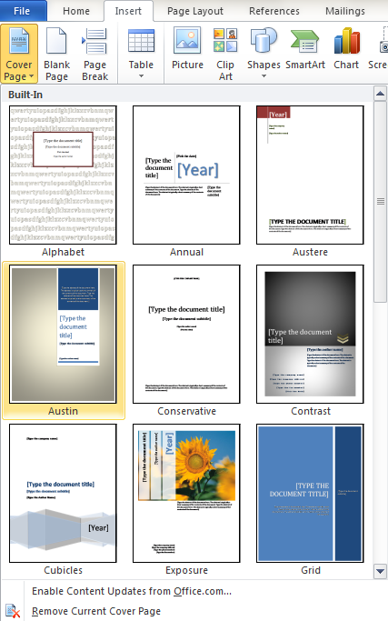
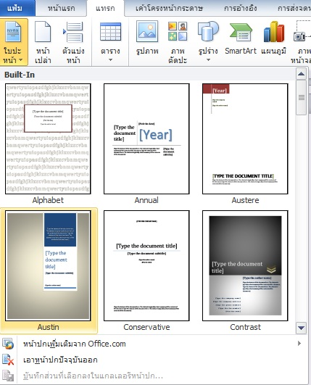

หลังจากที่แทรกหน้าปกแล้ว สามารถแทนที่ข้อความตัวอย่างด้วยข้อความของเองได้ โดยคลิกเพื่อเลือกพื้นที่ของหน้าปก เช่น ชื่อเรื่อง และพิมพ์ข้อความของ
หมายเหตุ
- ถ้าแทรกหน้าปกอีกอันหนึ่งลงในเอกสาร หน้าปกใหม่นี้จะแทนที่หน้าปกแรกที่ได้แทรกไว้
- ถ้าต้องการแทนที่หน้าปกที่สร้างไว้ใน Word รุ่นก่อนหน้านี้ ต้องลบหน้าปกแรกด้วยตนเองออกก่อน แล้วจึงเพิ่มหน้าปกที่มีการออกแบบจากแกลเลอรีของ Word
- เมื่อต้องการลบหน้าปกที่แทรกไว้ด้วย Word ให้คลิกที่แท็บ แทรก คลิก หน้าปก ในกลุ่ม หน้า แล้วคลิก ลบหน้าปกปัจจุบัน

Microsoft Office Word 2007

Office Word 2010

บทที่ 2
การแทรกสูตรสมการคณิตศาสตร์ลงในเอกสาร
หลังจากจบบทเรียนนี้จะสามารถใช้งานเกี่ยวกับ
- การแทรกสูตรในเซลล์ตาราง
- การปรับปรุงผลลัพธ์ของสูตร
Microsoft Word สามารถทำการคำนวณและเปรียบเทียบทางตรรกะในตารางโดยการใช้สูตรต่างๆ คำสั่ง สูตร พบได้ในแท็บ เค้าโครง เครื่องมือตาราง ในกลุ่ม ข้อมูล
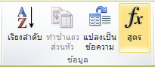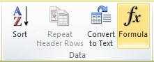

สูตรใน Word จะปรับปรุงโดยอัตโนมัติเมื่อเปิดเอกสารที่มีสูตรนั้นอยู่ ยังสามารถปรับปรุงผลลัพธ์ของสูตรด้วยตนเองได้ สำหรับข้อมูลเพิ่มเติม ให้ดูที่ส่วน การปรับปรุงผลลัพธ์สูตร
หมายเหตุ สูตรในตาราง Word เป็นโค้ดเขตข้อมูลชนิดหนึ่ง สำหรับข้อมูลเพิ่มเติมเกี่ยวกับโค้ดเขตข้อมูลให้ดูที่ส่วน ดูเพิ่มเติม

1. การแทรกสูตรในเซลล์ตาราง
- เลือกเซลล์ตารางที่ต้องการแสดงผลลัพธ์ ถ้าเซลล์นั้นไม่ว่าง ให้ลบเนื้อหาในเซลล์นั้น
- บนแท็บ เค้าโครง เครื่องมือตาราง ในกลุ่ม ข้อมูล ให้คลิก สูตร
- ใช้กล่องโต้ตอบ สูตร เพื่อสร้างสูตร สามารถพิมพ์ในกล่อง สูตร เลือกรูปแบบตัวเลขจากรายการ รูปแบบหมายเลข และวางลงในฟังก์ชันและที่คั่นหน้าโดยใช้รายการ วางฟังก์ชัน และรายการ วางที่คั่นหน้า
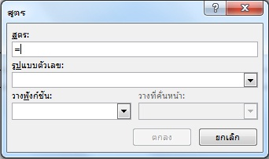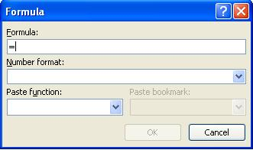

2. การปรับปรุงผลลัพธ์ของสูตร
ใน Word ผลของสูตรจะถูกคำนวณเมื่อสูตรถูกแทรกเข้าไป และเมื่อเอกสารที่มีสูตรนั้นเปิดขึ้น ยังสามารถปรับปรุงสิ่งต่อไปนี้ด้วยตนเองได้
- ผลลัพธ์ของสูตรหนึ่งหรือหลายสูตรที่ระบุ
- ผลลัพธ์ของสูตรทั้งหมดในตารางที่ระบุ
- โค้ดเขตข้อมูลทั้งหมดในเอกสาร รวมถึงสูตร

2.1 การปรับปรุงผลลัพธ์ของสูตรเฉพาะบางสูตร
- เลือกสูตรที่ต้องการปรับปรุง สามารถเลือกสูตรหลายสูตรโดยการกดปุ่ม CTRL ค้างไว้ขณะที่ทำการเลือก
- ให้เลือกทำอย่างใดอย่างหนึ่งต่อไปนี้
- คลิกขวาที่สูตร แล้วคลิก ปรับปรุงเขตข้อมูล
- กด F9

2.2 การปรับปรุงผลลัพธ์สูตรทั้งหมดในตาราง
- ให้เลือกตารางที่มีผลลัพธ์ของสูตรที่ต้องการปรับปรุง แล้วกด F9

2.3 การปรับปรุงสูตรทั้งหมดในเอกสาร
สิ่งสำคัญ ขั้นตอนนี้จะปรับปรุงโค้ดเขตข้อมูลทั้งหมดในเอกสาร ไม่ใช่แค่สูตร
- กด CTRL+A
- กด F9

2.4 การล็อกหรือปลดล็อกสูตร
สามารถล็อกสูตรเพื่อป้องกันการปรับปรุงผลลัพธ์ของสูตร ยังสามารถปลดล็อกสูตรที่ถูกล็อกไว้ได้ด้วย ให้เลือกทำอย่างใดอย่างหนึ่งต่อไปนี้
- ล็อกสูตร เลือกสูตรนั้น จากนั้นกด CTRL+F11
- ปลดล็อกสูตรที่ล็อกอยู่ เลือกสูตรนั้น แล้วกด CTRL+SHIFT +F11

2.5 ตัวอย่าง: รวมตัวเลขในตารางโดยการใช้อาร์กิวเมนต์ที่ใช้ระบุตำแหน่ง
สามารถใช้อาร์กิวเมนต์ที่ใช้ระบุตำแหน่ง (LEFT, RIGHT, ABOVE, BELOW) กับฟังก์ชันต่อไปนี้
- AVERAGE
- COUNT
- MAX
- MIN
- PRODUCT
- SUM
ตัวอย่าง เช่น ให้พิจารณาขั้นตอนการบวกตัวเลขโดยการใช้ฟังก์ชัน SUM และอาร์กิวเมนต์ที่ใช้ระบุตำแหน่ง

สิ่งสำคัญ เพื่อหลีกเลี่ยงข้อผิดพลาดในขณะทำการบวกในตารางโดยการใช้อาร์กิวเมนต์ที่ใช้ระบุตำแหน่ง ให้พิมพ์ศูนย์ (0) ในเซลล์ที่ว่างใดๆ ที่จะถูกรวมไว้ในการคำนวณ
- เลือกเซลล์ตารางที่ต้องการแสดงผลลัพธ์ ถ้าเซลล์นั้นไม่ว่าง ให้ลบเนื้อหาในเซลล์นั้น
- บนแท็บ เค้าโครง เครื่องมือตาราง ในกลุ่ม ข้อมูล ให้คลิก สูตร
- ในกล่องโต้ตอบ สูตร ให้เลือกทำอย่างใดอย่างหนึ่งต่อไปนี้

เมื่อต้องการบวกตัวเลข... | ให้พิมพ์สิ่งนี้ในกล่อง สูตร
เหนือเซลล์นั้น | =SUM(ABOVE)
ใต้เซลล์นั้น | =SUM(BELOW)
เหนือและใต้เซลล์นั้น | =SUM(ABOVE,BELOW)
ทางซ้ายของเซลล์นั้น | =SUM(LEFT)
ทางขวาของเซลล์นั้น | =SUM(RIGHT)
ด้านซ้ายและด้านขวาของเซลล์นั้น | =SUM(LEFT,RIGHT)
ด้านซ้ายและด้านบนของเซลล์นั้น | =SUM(LEFT,ABOVE)
ด้านขวาและด้านบนของเซลล์นั้น | =SUM(RIGHT,ABOVE)
ด้านซ้ายและด้านล่างของเซลล์นั้น | =SUM(LEFT,BELOW)
ด้านขวาและด้านล่างของเซลล์นั้น | =SUM(RIGHT,BELOW)
- คลิก ตกลง

2.6 ฟังก์ชันที่พร้อมใช้งาน
หมายเหตุ สูตรที่ใช้อาร์กิวเมนต์ที่ใช้ระบุตำแหน่ง (เช่น LEFT) จะไม่รวมค่าที่อยู่ในแถวส่วนหัวฟังก์ชันต่อไปนี้มีพร้อมใช้งานในสูตรตารางของ Word
ฟังก์ชัน | หน้าที่ | ตัวอย่าง | ส่งกลับค่า
=ABS() | คำนวณค่าสัมบูรณ์ของค่าภายในวงเล็บ | =ABS(-22) | 22
AND() | ประเมินว่าอาร์กิวเมนต์ที่อยู่ภายในวงเล็บทั้งหมดเป็น TRUE หรือไม่ | =AND(SUM(LEFT)<10,SUM(ABOVE)>=5) | 1 ถ้าผลบวกของค่าทางซ้ายของสูตร (ในแถวเดียวกัน) มีค่าน้อยกว่า 10และ ผลบวกของค่าที่อยู่เหนือสูตร (ในคอลัมน์เดียวกัน ยกเว้นเซลล์ส่วนหัวใดๆ) มีค่ามากกว่าหรือเท่ากับ 5; 0 ถ้ามีค่าเป็นอย่างอื่น
AVERAGE() | คำนวณค่าเฉลี่ยของรายการที่ระบุภายในวงเล็บ | =AVERAGE(RIGHT) | ค่าเฉลี่ยของค่าทั้งหมดที่อยู่ทางขวาของเซลล์สูตรในแถวเดียวกัน
COUNT() | คำนวณจำนวนรายการที่ระบุอยู่ภายในวงเล็บ | =COUNT(LEFT) | จำนวนของค่าที่อยู่ทางซ้ายของเซลล์สูตรในแถวเดียวกัน
DEFINED() | ประเมินว่าอาร์กิวเมนต์ภายในวงเล็บถูกนิยามไว้หรือไม่ ส่งกลับค่า 1 ถ้าอาร์กิวเมนต์ถูกนิยามไว้แล้วและไม่มีข้อผิดพลาดในการประเมิน ส่งกลับค่า 0 ถ้าอาร์กิวเมนต์ยังไม่ถูกนิยามหรือส่งกลับค่าผิดพลาด | =DEFINED(gross_income) | 1, ถ้า gross_income ถูกนิยามไว้แล้วและไม่มีข้อผิดพลาดในการประเมิน; มิฉะนั้นจะส่งกลับค่า 0
FALSE | ไม่มีอาร์กิวเมนต์ จะส่งกลับค่า 0 เสมอ | =FALSE | 0
IF() | ประเมินอาร์กิวเมนต์แรก ส่งกลับอาร์กิวเมนต์ที่สองถ้าอาร์กิวเมนต์แรกเป็นจริง ส่งกลับอาร์กิวเมนต์ที่สามถ้าอาร์กิวเมนต์แรกเป็นเท็จ  หมายเหตุ ต้องการมีสามอาร์กิวเมนต์พอดีเท่านั้น | =IF(SUM(LEFT)>=10,10,0) | 10, ถ้าผลบวกของค่าทางด้านซ้ายของสูตรมีค่าอย่างน้อย 10; มิฉะนั้นจะส่งกลับค่า 0
INT() | ปัดค่าภายในวงเล็บลงเป็นเลขจำนวนเต็มที่ใกล้ที่สุด | =INT(5.67) | 5
MAX() | ส่งกลับค่าที่มากที่สุดของรายการที่ถูกระบุอยู่ภายในวงเล็บ | =MAX(ABOVE) | ค่าที่มากที่สุดที่พบในเซลล์ที่อยู่เหนือสูตร (ไม่รวมแถวส่วนหัวใดๆ)
MIN() | ส่งกลับค่าที่น้อยที่สุดของรายการที่ระบุอยู่ภายในวงเล็บ | =MIN(ABOVE) | ค่าน้อยที่สุดที่พบในเซลล์ที่อยู่เหนือสูตร (ไม่รวมแถวส่วนหัวใดๆ)
MOD() | รับอาร์กิวเมนต์สองตัว (ต้องเป็นตัวเลขหรือประเมินได้เป็นตัวเลข) ส่งกลับเศษที่เหลือหลังจากหารอาร์กิวเมนต์ที่สองด้วยอาร์กิวเมนต์แรก ถ้าเศษที่เหลือเป็น 0 (ศูนย์) จะส่งกลับค่า 0.0 | =MOD(4, 2) | 0.0
NOT() | รับหนึ่งอาร์กิวเมนต์ ประเมินว่าอาร์กิวเมนต์เป็นจริงหรือไม่ ส่งกลับค่า 0 ถ้าอาร์กิวเมนต์เป็นจริง ส่งกลับค่า 1 ถ้าอาร์กิวเมนต์เป็นเท็จ ส่วนใหญ่ใช้ภายในสูตร IF | =NOT(1=1) | 0
OR() | รับอาร์กิวเมนต์สองตัว ถ้ามีอาร์กิวเมนต์อย่างน้อยหนึ่งตัวเป็นจริง จะส่งกลับค่า 1 ถ้าทั้งสองอาร์กิวเมนต์เป็นเท็จ จะส่งกลับค่า 0 ส่วนใหญ่ใช้ภายในสูตร IF | =OR(1=1,1=5) | 1
PRODUCT() | คำนวณผลคูณของรายการที่ระบุอยู่ภายในวงเล็บ | =PRODUCT(LEFT) | ผลลัพธ์การคูณค่าทั้งหมดที่พบในเซลล์ที่อยู่ทางซ้ายของสูตร
ROUND() | รับสองอาร์กิวเมนต์ (อาร์กิวเมนต์แรกต้องเป็นตัวเลข หรือประเมินได้เป็นตัวเลข อาร์กิวเมนต์ที่สองต้องเป็นจำนวนเต็ม หรือประเมินได้เป็นจำนวนเต็ม) ปัดค่าอาร์กิวเมนต์แรกเป็นตัวเลขที่มีจำนวนหลักตามที่ระบุในอาร์กิวเมนต์ที่สอง ถ้าอาร์กิวเมนต์ที่สองมีค่ามากกว่าศูนย์ (0) อาร์กิวเมนต์แรกจะถูกปัดค่าลงเป็นตัวเลขจำนวนหลักที่ระบุ ถ้าอาร์กิวเมนต์ที่สองเป็นศูนย์ (0) อาร์กิวเมนต์แรกจะถูกปัดค่าลงเป็นตัวเลขจำนวนเต็มที่มีค่าใกล้เคียงที่สุด ถ้าอาร์กิวเมนต์ที่สองเป็นค่าลบ อาร์กิวเมนต์แรกจะถูกปัดค่าลงเป็นค่าทางซ้ายของทศนิยม | =ROUND(123.456, 2)  =ROUND(123.456, 0)  =ROUND(123.456, -2) | 123.46  123  100
SIGN() | รับหนึ่งอาร์กิวเมนต์ที่ต้องเป็นตัวเลขหรือประเมินได้เป็นตัวเลข ประเมินว่ารายการที่ระบุอยู่ภายในวงเล็บมีค่ามากกว่า เท่ากับ หรือน้อยกว่าศูนย์ (0) ส่งกลับค่า 1 ถ้ามีค่ามากกว่าศูนย์ ส่งกลับค่า 0 ถ้าเป็นศูนย์ ส่งกลับค่า -1 ถ้ามีค่าน้อยกว่าศูนย์ | =SIGN(-11) | -1
SUM() | คำนวณผลบวกของรายการที่ระบุอยู่ภายในวงเล็บ | =SUM(RIGHT) | ผลบวกของค่าของเซลล์ที่อยู่ทางขวาของสูตร
TRUE() | รับหนึ่งอาร์กิวเมนต์ ประเมินว่าอาร์กิวเมนต์เป็นจริงหรือไม่ ส่งกลับค่า 1 ถ้าอาร์กิวเมนต์เป็นจริง ส่งกลับค่า 0 ถ้าอาร์กิวเมนต์เป็นเท็จ ส่วนใหญ่ใช้ภายในสูตร IF | =TRUE(1=0) | 0

2.7 การใช้ชื่อที่คั่นหน้าหรือการอ้างอิงเซลล์ในสูตร
สามารถอ้างถึงเซลล์ที่ถูกคั่นหน้าโดยใช้ชื่อที่คั่นหน้าของเซลล์ในสูตร ตัวอย่างเช่น ถ้าได้คั่นหน้าเซลล์ที่มีหรือประเมินเป็นตัวเลขด้วยชื่อที่คั่นหน้า gross_income สูตร =ROUND(gross_income,0) จะปัดค่าของเซลล์นั้นลงเป็นค่าจำนวนเต็มที่ใกล้เคียงที่สุดยังสามารถใช้การอ้างอิงคอลัมน์และแถวในสูตรได้ มีการอ้างอิง 2 ลักษณะคือ RnCn และ A1

หมายเหตุ เซลล์ที่มีสูตรจะไม่ถูกรวมในการคำนวณที่ใช้การอ้างอิง ถ้าเซลนั้นเป็นส่วนหนึ่งของการอ้างอิง เซลล์นั้นจะถูกละเลย การอ้างอิง RNCN สามารถอ้างถึงแถว คอลัมน์ของตาราง หรือเซลล์ในสูตรได้โดยการใช้รูปแบบการอ้างอิง RnCn ในรูปแบบนี้ Rn อ้างถึงแถวที่ n และ Cn อ้างถึงคอลัมน์ที่ n ตัวอย่างเช่น R1C2 จะเป็นการอ้างอิงไปยังเซลล์ที่อยู่แถวแรกและคอลัมน์ที่สอง ตารางต่อไปนี้มีตัวอย่างของลักษณะการอ้างอิงแบบนี้

เมื่อต้องการอ้างอิงถึง... | ...ให้ใช้ลักษณะการอ้างอิงแบบนี้
ทั้งคอลัมน์ | Cn
ทั้งแถว | Rn
เซลล์ที่เฉพาะเจาะจง | RnCn
แถวที่มีสูตรนั้นอยู่ | R
คอลัมน์ที่มีสูตรนั้นอยู่ | C
เซลล์ทั้งหมดที่อยู่ระหว่างเซลล์ที่ระบุสองเซลล์ | RnCn:RnCn
เซลล์ในตารางที่ถูกคั่นหน้า | ชื่อที่คั่นหน้า RnCn
ช่วงของเซลล์ในตารางที่ถูกคั่นหน้า | ชื่อที่คั่นหน้า RnCn:RnCn

การอ้างอิง A1 สามารถอ้างถึงเซลล์ ชุดของเซลล์ หรือช่วงของเซลล์ได้โดยการใช้รูปแบบการอ้างอิง A1 ในรูปแบบนี้ ตัวอักษรจะอ้างถึงคอลัมน์ของเซลล์และตัวเลขจะอ้างถึงแถวของเซลล์ คอลัมน์แรกในตารางคือคอลัมน์ A แถวแรกคือแถว 1 ตารางต่อไปนี้มีตัวอย่างของลักษณะการอ้างอิงแบบนี้

เมื่อต้องการอ้างอิงถึง... | ...ให้ใช้การอ้างอิงนี้
เซลล์ในคอลัมน์แรกและแถวที่สอง | A2
เซลล์สองเซลล์แรกในแถวแรก | A1,B1
เซลล์ทั้งหมดในคอลัมน์แรกและเซลล์สองเซลล์แรกในคอลัมน์ที่สอง | A1:B2

Microsoft Office Word 2007

Office Word 2010

บทที่ 3
การจัดทำสารบัญ (Table of Contents)
หลังจากจบบทเรียนนี้จะสามารถใช้งานเกี่ยวกับ
- การสร้างสารบัญหรือปรับปรุงสารบัญ
- การเพิ่มเส้นโยงแบบจุดลงในสารบัญ
- การเพิ่มส่วนลงในสารบัญ
- การเพิ่มสารบัญสำหรับแต่ละส่วน
- การเปลี่ยนระดับในสารบัญ
- การเพิ่มหรือลบที่คั่นหน้า
- การสร้างดัชนีและปรับปรุงดัชนี
- การสร้างบรรณานุกรม

1. การสร้างสารบัญหรือปรับปรุงสารบัญ
สามารถสร้างสารบัญได้โดยการนำลักษณะหัวเรื่อง เช่น หัวเรื่อง 1, หัวเรื่อง 2, และหัวเรื่อง 3 ไปใช้กับข้อความที่ต้องการรวมไว้ในสารบัญ Microsoft Word จะค้นหาหัวเรื่องดังกล่าว แล้วทำการแทรกสารบัญลงในเอกสาร เมื่อสร้างสารบัญด้วยวิธีนี้ สามารถปรับปรุงสารบัญโดยอัตโนมัติถ้าทำการเปลี่ยนแปลงในเอกสารของMicrosoft Word 2010 จัดให้มีแกลเลอรีของลักษณะสารบัญแบบอัตโนมัติ ให้ทำเครื่องหมายรายการสารบัญ แล้วคลิกลักษณะสารบัญที่ต้องการจากแกลเลอรีของตัวเลือกนอกจากนี้ ยังสามารถสร้างสารบัญที่กำหนดเองได้ด้วยตัวเลือกที่เลือกและลักษณะแบบกำหนดเองอื่นๆ ที่ได้นำมาใช้โดยใช้กล่องโต้ตอบ สารบัญ หรือจะพิมพ์สารบัญด้วยตนเองก็ได้

หมายเหตุ บทความนี้จะอธิบายถึงวิธีการเพิ่มสารบัญ บทความนี้ไม่ได้ครอบคลุมสารบัญอ้างอิงทางกฎหมายหรือสารบัญภาพ

1.1 พิมพ์สารบัญด้วยตนเอง
สามารถพิมพ์รายการสารบัญและใช้แท็บเพื่อสร้างเส้นประ หรือเส้นโยงแบบจุดระหว่างรายการแต่ละรายการและหมายเลขหน้าของรายการได้ สำหรับวิธีสร้างสารบัญที่เร็วกว่านี้ ให้ดูที่ สร้างสารบัญโดยอัตโนมัติ
- พิมพ์รายการแรก
- กด TAB แล้วพิมพ์หมายเลขหน้าของรายการแรก
- เลือกอักษรของแท็บหยุด
หมายเหตุ ถ้าไม่เห็นอักษรของแท็บหยุด ให้คลิกแท็บ หน้าแรก แล้วคลิก แสดง/ซ่อน ในกลุ่มย่อหน้า

- บนแท็บ เค้าโครงหน้ากระดาษ ให้คลิกตัวเปิดใช้ กล่องโต้ตอบการย่อหน้า
- คลิก แท็บ
- ภายใต้ ตำแหน่งของแท็บหยุด ให้พิมพ์ตำแหน่งที่จะวางหมายเลขหน้า

หมายเหตุ เมื่อต้องการดูไม้บรรทัดเพื่อให้สามารถพิมพ์ตำแหน่งขอบขวา ให้คลิกปุ่ม แสดงไม้บรรทัด ที่ด้านบนของแถบเลื่อนแนวตั้ง

- ภายใต้ การจัดแนว ให้คลิก ขวา
- ภายใต้ เส้นโยง ให้คลิกตัวเลือกที่ต้องการ แล้วคลิก ตกลง
- กด ENTER จากนั้นพิมพ์รายการต่ อไปของ
- กด TAB แล้วพิมพ์หมายเลขหน้าของรายการที่สอง
- ทำซ้ำไปจนกระทั่งสารบัญของเสร็จสมบูรณ์ สิ่งสำคัญ ถ้าทำการเปลี่ยนแปลงกับหัวเรื่องหรือหน้าในเอกสารของ ต้องปรับปรุงสารบัญด้วยตนเอง

1.2 สร้างสารบัญโดยอัตโนมัติ
วิธีที่ง่ายที่สุดในการสร้างสารบัญคือการใช้ลักษณะหัวเรื่องที่มีอยู่แล้วภายใน นอกจากนี้ ยังสามารถสร้างสารบัญที่ยึดตามลักษณะแบบกำหนดเองที่นำไปใช้แล้วได้ด้วย หรือมิฉะนั้นอาจกำหนดระดับสารบัญให้กับรายการข้อความแต่ละรายการก็ได้การทำเครื่องหมายรายการโดยใช้ลักษณะหัวเรื่องที่มีอยู่แล้วภายใน
- เลือกข้อความที่ต้องการให้ปรากฏในสารบัญ
- บนแท็บ หน้าแรก ในกลุ่ม ลักษณะ ให้คลิกลักษณะที่ต้องการ

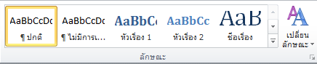

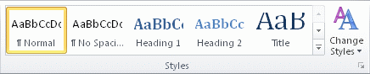

ตัวอย่าง เช่น ถ้าเลือกข้อความที่ต้องการทำให้มีลักษณะเป็นหัวเรื่องหลัก ให้คลิกลักษณะที่ชื่อว่า หัวเรื่อง 1 ในแกลเลอรีลักษณะด่วน
หมายเหตุ
- ถ้าไม่เห็นลักษณะที่ต้องการ ให้คลิกลูกศรเพื่อขยายแกลเลอรีลักษณะด่วน
- ถ้าลักษณะที่ต้องการไม่ปรากฏในแกลเลอรีลักษณะด่วน ให้กด CTRL+SHIFT+S เพื่อเปิดบานหน้าต่างงาน ใช้ลักษณะ ภายใต้ ชื่อลักษณะ ให้คลิกที่ลักษณะที่ต้องการสร้างสารบัญจากแกลเลอรี

หลังจากที่ทำเครื่องหมายรายการต่างๆ ให้สารบัญของแล้ว ก็พร้อมที่จะสร้างสารบัญ
- คลิกตำแหน่งที่ต้องการแทรกสารบัญ ปกติแล้วจะอยู่ตอนต้นของเอกสาร
- บนแท็บ การอ้างอิง ในกลุ่ม สารบัญ ให้คลิก สารบัญ แล้วคลิกลักษณะสารบัญที่ต้องการ

หมายเหตุ ถ้าต้องการระบุตัวเลือกเพิ่มเติม ตัวอย่างเช่น จำนวนของระดับหัวเรื่องที่จะแสดง ให้คลิก แทรกสารบัญ เพื่อเปิดกล่องโต้ตอบ สารบัญ

1.3 สร้างสารบัญแบบกำหนดเอง
1. บนแท็บ การอ้างอิง ในกลุ่ม สารบัญ ให้คลิก สารบัญ แล้วคลิก แทรกสารบัญ
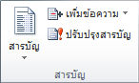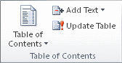

2. ในกล่องโต้ตอบ สารบัญ ให้เลือกทำดังต่อไปนี้
- เมื่อต้องการเปลี่ยนจำนวนระดับหัวเรื่องที่จะแสดงในสารบัญ ให้ป้อนจำนวนที่ต้องการในกล่องที่ติดกับ แสดงระดับ ภายใต้ ทั่วไป
- เมื่อต้องการเปลี่ยนลักษณะโดยรวมของสารบัญ ให้คลิกรูปแบบอื่นในรายการ รูปแบบ สามารถดูลักษณะของสิ่งที่เลือกได้ในส่วน ตัวอย่างก่อนพิมพ์ และตัวอย่างเว็บ
- เมื่อต้องการเปลี่ยนชนิดของเส้นที่ปรากฏระหว่างข้อความรายการและหมายเลขหน้า ให้คลิกตัวเลือกในรายการ เส้นโยง
- เมื่อต้องการเปลี่ยนลักษณะที่แสดงระดับหัวเรื่องในสารบัญ ให้คลิก ปรับเปลี่ยน ในกล่องโต้ตอบ ลักษณะ ให้คลิกระดับที่ต้องการเปลี่ยน แล้วคลิก ปรับเปลี่ยน ในกล่องโต้ตอบ ปรับเปลี่ยนลักษณะ สามารถเปลี่ยนแบบอักษร ขนาด และระยะการเยื้องได้
3. เมื่อต้องการใช้ลักษณะแบบกำหนดเองในสารบัญ ให้คลิก ตัวเลือก จากนั้นให้ทำดังนี้
- ภายใต้ ลักษณะที่มีอยู่ ให้ค้นหาลักษณะที่ได้นำไปใช้กับหัวเรื่องในเอกสารของ
- ภายใต้ ระดับของสารบัญ ถัดจากชื่อลักษณะ ให้พิมพ์ตัวเลขจาก 1 ถึง 9 เพื่อระบุระดับที่ต้องการแสดงลักษณะหัวเรื่อง

หมายเหตุ ถ้าต้องการใช้เฉพาะลักษณะแบบกำหนดเอง ให้ลบหมายเลขระดับของสารบัญสำหรับลักษณะที่มีอยู่แล้วภายใน เช่น หัวเรื่อง 1
4. ทำซ้ำขั้นตอนที่ 1 และ 2 สำหรับแต่ละลักษณะหัวเรื่องที่ต้องการให้รวมอยู่ในสารบัญ
5. คลิก ตกลง
6. เลือกสารบัญที่เหมาะกับชนิดของเอกสาร
- เอกสารที่พิมพ์ ถ้ากำลังสร้างเอกสารที่ผู้อ่านจะอ่านบนหน้าที่พิมพ์ออกมา ให้สร้างสารบัญซึ่งแต่ละรายการแสดงทั้งหัวเรื่องและหมายเลขหน้าที่หัวเรื่องนั้นปรากฏอยู่ เพื่อช่วยให้ผู้อ่านสามารถพลิกไปยังหน้าที่ต้องการได้
- เอกสารแบบออนไลน์ สำหรับเอกสารที่ผู้อ่านจะอ่านแบบออนไลน์ใน Word สามารถจัดรูปแบบรายการในสารบัญเป็นการเชื่อมโยงหลายมิติ เพื่อให้ผู้อ่านสามารถไปที่หัวเรื่องได้ด้วยการคลิกรายการของหัวเรื่องในสารบัญ

1.4 ปรับปรุงสารบัญ
ถ้าได้เพิ่มหรือเอาหัวเรื่องหรือรายการของสารบัญอื่นออกจากเอกสาร สามารถปรับปรุงสารบัญได้อย่างรวดเร็ว
1. บนแท็บ การอ้างอิง ในกลุ่ม สารบัญ ให้คลิก ปรับปรุงสารบัญ

2. คลิก ปรับปรุงเฉพาะหมายเลขหน้าเท่านั้น หรือ ปรับปรุงทั้งตาราง

1.5 ลบสารบัญ
1. บนแท็บ การอ้างอิง ในกลุ่ม ตาราง ให้คลิก ตาราง
2. คลิก เอาสารบัญออก

2. การเพิ่มเส้นโยงแบบจุดลงในสารบัญ
ถ้าได้เพิ่มสารบัญลงในเอกสารแล้ว ขั้นตอนต่อไปนี้จะแทนที่สารบัญนั้นด้วยสารบัญใหม่ที่มีข้อมูลเหมือนกัน และมีเส้นโยงแบบจุด หรือเส้นประระหว่างรายการและหมายเลขหน้า
1. บนแท็บ การอ้างอิง ในกลุ่ม สารบัญ ให้คลิก สารบัญ แล้วคลิก แทรกสารบัญ

- ในกล่องโต้ตอบ สารบัญ ในรายการ เส้นโยง ให้คลิกตัวเลือกเส้นประ
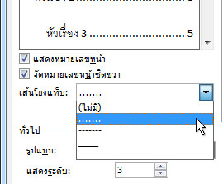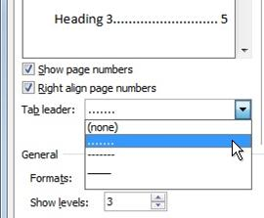

3. การเพิ่มส่วนลงในสารบัญ
สามารถปรับปรุงสารบัญของเพื่อรวมส่วนใดๆ ที่ได้เพิ่มลงในเอกสารได้ ยังสามารถแบ่งสารบัญออกเป็นส่วนต่างๆ พร้อมกับมีหัวเรื่องที่จุดตั้งต้นของแต่ละส่วน

3.1 เพิ่มส่วนใหม่ลงในสารบัญ
เมื่อต้องการเพิ่มรายการลงในสารบัญ ให้ตรวจดูให้แน่ใจว่าได้ทำเครื่องหมายรายการเหล่านั้น สามารถทำเครื่องหมายรายการเหล่านั้นโดยการใช้ลักษณะหัวเรื่องหรือระดับเค้าร่าง หรือสามารถเพิ่มโค้ดเขตข้อมูล TC

หมายเหตุ เมื่อต้องการนำระดับเค้าร่างไปใช้ ให้เลือกข้อความนั้น คลิก เพิ่มข้อความ (แท็บการอ้างอิง กลุ่ม สารบัญ) แล้วคลิกระดับที่ต้องการเพิ่ม
- ทำเครื่องหมายรายการที่ต้องการเพิ่มโดย นำลักษณะหัวเรื่องไปใช้ หรือนำระดับเค้าร่างไปใช้ หรือ แทรกโค้ดเขตข้อมูล TC
- คลิกที่สารบัญ
- กด F9

3.2 เพิ่มหัวเรื่องส่วนลงในสารบัญ
สามารถเพิ่มหัวเรื่องส่วนลงในสารบัญได้โดยการนำลักษณะหัวเรื่องไปใช้กับหัวเรื่องส่วนแต่ละหัวเรื่อง แล้วแทรกสารบัญ
- เลือกหัวเรื่องส่วน
- บนแท็บ หน้าแรก ในกลุ่ม ลักษณะ ให้คลิก หัวเรื่อง 1

3. ทำขั้นตอนที่ 1-2 ซ้ำสำหรับหัวเรื่องส่วนอื่นๆ ในเอกสาร ตรวจสอบให้แน่ใจว่าได้นำลักษณะหัวเรื่องอื่นไปใช้กับหัวเรื่องระดับที่ต่ำลงมา
4. บนแท็บ การอ้างอิง ในกลุ่ม สารบัญ ให้คลิก สารบัญ

5. ให้เลือกทำอย่างใดอย่างหนึ่งต่อไปนี้
- คลิกสารบัญที่จัดรูปแบบไว้ล่วงหน้าในแกลเลอรี
- คลิก แทรกสารบัญ คลิกจำนวนระดับที่ต้องการแสดงในกล่อง แสดงระดับ แล้ว คลิก ตกลง
6. เมื่อต้องการเอาเลขหน้าออกจากหัวเรื่องส่วน ให้คลิกสารบัญ แล้วกด ALT+F9 จนกระทั่งสามารถเห็นโค้ดเขตข้อมูล TOC
8. ในโค้ดเขตข้อมูล ให้พิมพ์วรรค แล้วพิมพ์ \n “1-1”
9. กด ALT+F9 อีกครั้งเพื่อให้สามารถเห็นสารบัญนั้น แล้วกด F9 เพื่อปรับปรุงสารบัญด้วยสิ่งที่เปลี่ยนแปลง

4. การเพิ่มสารบัญสำหรับแต่ละส่วน
เมื่อต้องการเพิ่มสารบัญสำหรับแต่ละส่วน ให้สร้างที่คั่นหน้าสำหรับส่วนนั้นและระบุที่คั่นหน้านั้นในโค้ดเขตข้อมูล TOC

4.1 การเพิ่มที่คั่นหน้า
- เลือกส่วนที่ต้องการสร้างสารบัญ
- บนแท็บ แทรก ในกลุ่ม การเชื่อมโยง ให้คลิก ที่คั่นหน้า
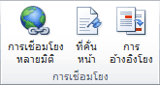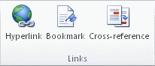
- ในกล่อง ชื่อที่คั่นหน้า ให้พิมพ์ชื่อของที่คั่นหน้า

หมายเหตุ ใช้ชื่อที่จำง่าย เช่น ส่วน 1

- คลิก เพิ่ม
- ทำตามขั้นตอนที่ 1 ถึง 4 ซ้ำสำหรับแต่ละส่วนที่ต้องการเพิ่มสารบัญ

4.2 การสร้างสารบัญ
- คลิกตำแหน่งที่ต้องการเพิ่มสารบัญ
- บนแท็บ แทรก ในกลุ่ม ข้อความ ให้คลิก ส่วนประกอบด่วน แล้วคลิก เขตข้อมูล
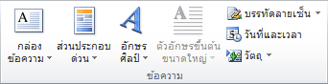

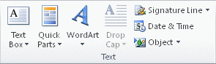

- ใต้ ชื่อเขตข้อมูล ให้คลิก TOC
- คลิก โค้ดเขตข้อมูล แล้วคลิก ตัวเลือก
- ในรายการ สวิตช์ ให้คลิก \b คลิก เพิ่มลงในเขตข้อมูล แล้วคลิก ตกลง
- ในกล่อง โค้ดเขตข้อมูล ให้พิมพ์ชื่อของที่คั่นหน้าสำหรับส่วนนั้น
สิ่งสำคัญ ให้แน่ใจว่ามีช่องว่างคั่นอยู่ระหว่างสวิตช์ \b และชื่อที่คั่นหน้านั้น
- คลิก ตกลง
- ทำตามขั้นตอนที่ 1 ถึง 7 ซ้ำสำหรับสารบัญแต่ละส่วนที่ต้องการเพิ่มในเอกสาร

5. การเปลี่ยนระดับในสารบัญ
สามารถเปลี่ยนจำนวนระดับของหัวเรื่องในสารบัญของได้โดยการแทนที่สารบัญที่มีอยู่แล้วด้วยสารบัญที่ต้องการ เมื่อต้องการเปลี่ยนแปลงรายการแต่ละรายการ สามารถนำลักษณะอื่นมาใช้กับหัวเรื่องนั้นในเอกสารของ

5.1 เปลี่ยนจำนวนระดับที่จะแสดงในสารบัญ
- บนแท็บ การอ้างอิง ในกลุ่ม สารบัญ ให้คลิก สารบัญ
- คลิก แทรกสารบัญ
- ในกล่องโต้ตอบ สารบัญ ในรายการ แสดงระดับ ให้คลิกจำนวนระดับที่ต้องการในสารบัญ

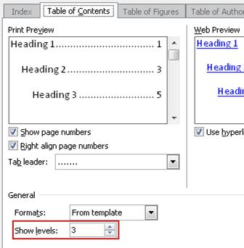
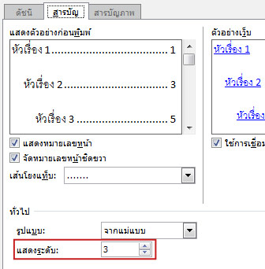

ตัวอย่าง เช่น ถ้าคลิก 2 ข้อความทั้งหมดที่ใช้ลักษณะหัวเรื่อง 1 หรือลักษณะหัวเรื่อง 2 จะถูกแสดงในสารบัญ

- เมื่อถูกถามว่าต้องการจะแทนที่สารบัญที่มีอยู่หรือไม่ ให้คลิก ใช่

5.2 เปลี่ยนระดับของรายการสารบัญ
เมื่อต้องการเปลี่ยนระดับของรายการในสารบัญ ต้องเปลี่ยนระดับหัวเรื่องของข้อความนั้นในเนื้อหาของเอกสาร
- คลิกหัวเรื่องที่ต้องการเปลี่ยนแปลง
- บนแท็บ หน้าแรก ในกลุ่ม ลักษณะ ให้คลิกลักษณะหัวเรื่องที่สอดคล้องกับระดับที่ต้องการ

- บนแท็บ การอ้างอิง ในกลุ่ม สารบัญ ให้คลิก ปรับปรุงสารบัญ
- คลิก ปรับปรุงทั้งตาราง แล้วคลิก ตกลง

6. การเพิ่มหรือลบที่คั่นหน้า
ที่คั่นหน้าระบุถึงตำแหน่งหรือการเลือกข้อความที่ตั้งชื่อและระบุไว้สำหรับการอ้างอิงในภายหลัง ตัวอย่างเช่น อาจใช้ที่คั่นหน้าเพื่อระบุข้อความที่ต้องการปรับแก้ใหม่ในภายหลัง แทนที่จะเลื่อนดูในเอกสารเพื่อหาตำแหน่งข้อความนั้น สามารถไปที่ข้อความนั้นโดยการใช้กล่องโต้ตอบ ที่คั่นหน้า

6.1 เพิ่มที่คั่นหน้า
- เลือกข้อความหรือรายการที่ต้องการกำหนดที่คั่นหน้าลงไป หรือคลิกตำแหน่งที่ต้องการแทรกที่คั่นหน้า
- บนแท็บ แทรก ในกลุ่ม การเชื่อมโยง ให้คลิก ที่คั่นหน้า
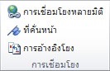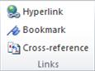
- ภายใต้ ชื่อที่คั่นหน้า ให้พิมพ์หรือเลือกชื่อ
ชื่อที่คั่นหน้าต้องเริ่มต้นด้วยตัวอักษรและสามารถมีตัวเลขได้ ไม่สามารถมีช่องว่างในชื่อที่คั่นหน้า อย่างไรก็ตาม สามารถใช้อักษรขีดล่างเพื่อแยกคำ ตัวอย่างเช่น "First_Heading"
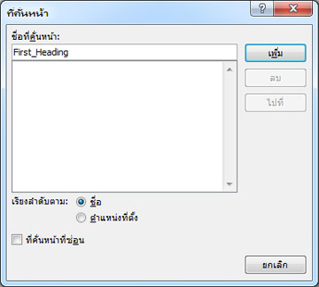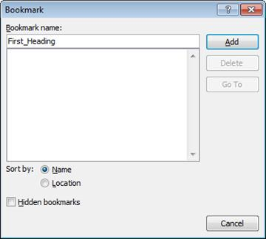
- คลิก เพิ่ม

6.2 ไปที่คั่นหน้าที่เฉพาะเจาะจง
- บนแท็บ แทรก ในกลุ่ม การเชื่อมโยง ให้คลิก ที่คั่นหน้า
- คลิก ชื่อ หรือ ตำแหน่งที่ตั้ง เพื่อเรียงลำดับรายการของที่คั่นหน้าในเอกสาร
- คลิกชื่อของที่คั่นหน้าที่ต้องการไป
- คลิก ไปที่
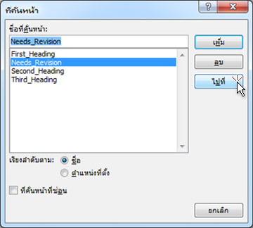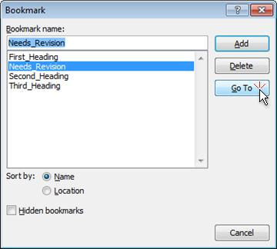

6.3 แสดงตัวบ่งชี้ที่คั่นหน้า
ถ้ากำหนดที่คั่นหน้าให้กับกลุ่มข้อความหรือรายการหนึ่ง ที่คั่นหน้าจะปรากฏในเครื่องหมายวงเล็บเหลี่ยม ([…]) บนหน้าจอ ถ้ากำหนดที่คั่นหน้าให้กับตำแหน่ง ที่คั่นหน้าจะปรากฏเป็นรูปตัว I เครื่องหมายวงเล็บเหลี่ยมและรูปตัว I จะไม่ได้รับการพิมพ์
- คลิกแท็บ แฟ้ม แล้วคลิก ตัวเลือก
- คลิก ขั้นสูง แล้วเลือกกล่องกาเครื่องหมาย แสดงที่คั่นหน้า ภายใต้ แสดงเนื้อหาเอกสาร
- คลิก ตกลง

6.4 เปลี่ยนที่คั่นหน้า
เมื่อต้องการเปลี่ยนรายการที่มีที่คั่นหน้า ขอแนะนำให้แสดงตัวบ่งชี้ที่คั่นหน้าก่อน

สามารถตัด คัดลอก และวางรายการที่ทำเครื่องหมายเป็นที่คั่นหน้าไว้ ยังสามารถเพิ่มข้อความและลบข้อความออกจากรายการที่ทำเครื่องหมายไว้

ถ้า | จะเกิด
คัดลอกทั้งหมดหรือบางส่วนของรายการที่มีการทำเครื่องหมายไปยังอีกตำแหน่งที่ตั้งหนึ่งในเอกสารเดียวกัน | ที่คั่นหน้าจะยังคงอยู่ที่รายการเดิม สำเนาจะไม่ถูกทำเครื่องหมายด้วย
คัดลอกรายการที่มีการทำเครื่องหมายทั้งรายการไปยังอีกเอกสารหนึ่ง | ทั้งสองเอกสารจะมีรายการที่เหมือนกันทุกประการและมีที่คั่นหน้าที่เหมือนกันทุกประการ
ตัดรายการที่มีการทำเครื่องหมายทั้งรายการแล้ววางลงในเอกสารเดียวกัน | รายการและที่คั่นหน้านั้นจะย้ายไปยังตำแหน่งที่ตั้งใหม่
ลบบางส่วนของรายการที่มีการทำเครื่องหมาย | ที่คั่นหน้านั้นจะติดอยู่กับข้อความที่เหลือ
เพิ่มข้อความระหว่างสองอักษรใดๆ ที่อยู่ภายในที่คั่นหน้า | สิ่งที่เพิ่มจะรวมไว้ในที่คั่นหน้า
คลิกที่ตำแหน่งถัดจากวงเล็บเหลี่ยมเปิดของที่คั่นหน้า แล้วเพิ่มข้อความหรือกราฟิกลงในรายการ | สิ่งที่เพิ่มจะรวมไว้ในที่คั่นหน้า
คลิกที่ตำแหน่งถัดจากวงเล็บเหลี่ยมปิดของที่คั่นหน้า แล้วเพิ่มลงในรายการ | สิ่งที่เพิ่มจะไม่รวมอยู่ในที่คั่นหน้า

6.5 ลบที่คั่นหน้า
- บนแท็บ แทรก ในกลุ่ม การเชื่อมโยง ให้คลิก ที่คั่นหน้า
- คลิก ชื่อ หรือ ตำแหน่งที่ตั้ง เพื่อเรียงลำดับรายการของที่คั่นหน้าในเอกสาร
- คลิกชื่อของที่คั่นหน้าที่ต้องการลบ
- คลิก ลบ
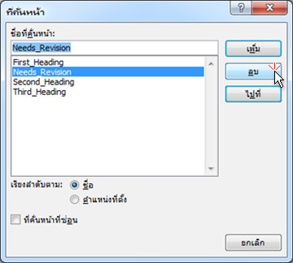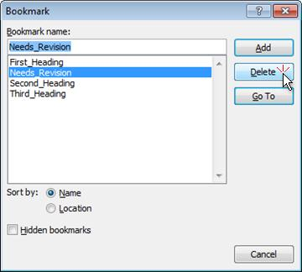

หมายเหตุ เมื่อต้องการลบทั้งที่คั่นหน้าและรายการที่มีการทำที่คั่นหน้า (เช่น กลุ่มข้อความหรือองค์ประกอบอื่นๆ) ให้เลือกรายการ แล้วกด DELETE

7. การสร้างดัชนีและปรับปรุงดัชนี
ดัชนีจะมีรายการของคำและหัวข้อต่างๆ ที่มีการกล่าวถึงในเอกสาร พร้อมกับหน้าที่มีคำหรือหัวข้อเหล่านั้นอยู่ เมื่อต้องการสร้างดัชนี ให้ทำเครื่องหมายรายการดัชนีด้วยการใส่ชื่อของรายการหลักและการอ้างอิงโยงลงในเอกสารของ จากนั้นจึงสร้างดัชนี

7.1 เกี่ยวกับรายการดัชนี
สามารถสร้างรายการดัชนีดังต่อไปนี้คือ
- สำหรับแต่ละคำ วลี หรือสัญลักษณ์
- สำหรับหัวข้อที่ยาวครอบคลุมหลายหน้า
- ที่อ้างถึงรายการอื่น เช่น "การขนส่ง ดูที่ จักรยาน"
เมื่อเลือกข้อความและทำเครื่องหมายข้อความนั้นเป็นรายการดัชนี Microsoft Word จะเพิ่ม เขตข้อมูล XE พิเศษ (รายการดัชนี) ซึ่งรวมรายการหลักที่ทำเครื่องหมายไว้และข้อมูลการอ้างอิงโยงใดๆ ที่เลือกให้รวมอยู่ด้วย

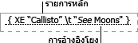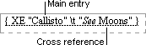

หลังจากที่ทำเครื่องหมายรายการดัชนีทั้งหมดแล้ว ให้เลือกการออกแบบดัชนีและสร้างดัชนีที่ออกแบบเสร็จแล้ว Word จะรวบรวมรายการดัชนี เรียงตามลำดับดัชนีเหล่านั้นตามตัวอักษร อ้างอิงหมายเลขหน้า ค้นหาและเอารายการที่ซ้ำออกจากหน้าเดียวกัน และแสดงดัชนีในเอกสาร

7.2 การทำเครื่องหมายรายการดัชนีและสร้างดัชนี
เมื่อต้องการสร้างดัชนี ให้ทำเครื่องหมายรายการ เลือกการออกแบบ แล้วสร้างดัชนี

ขั้นตอนที่ 1 ทำเครื่องหมายรายการดัชนี
เมื่อต้องการทำเครื่องหมายรายการดัชนี ให้เลือกทำอย่างใดอย่างหนึ่งต่อไปนี้
7.2.1 ทำเครื่องหมายคำหรือวลี
- เมื่อต้องการใช้ข้อความที่มีอยู่เป็นรายการดัชนี ให้เลือกข้อความนั้น เมื่อต้องการใส่ข้อความของตัวเองเป็นรายการดัชนี ให้คลิกตำแหน่งที่ต้องการแทรกรายการดัชนี
- บนแท็บ การอ้างอิง ในกลุ่ม ดัชนี ให้คลิก ทำเครื่องหมายรายการ
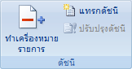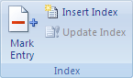
- เมื่อต้องการสร้างรายการดัชนีหลักที่ใช้ข้อความของตัวเอง ให้พิมพ์หรือแก้ไขข้อความในกล่อง รายการหลัก
- สามารถกำหนดรายการเองได้ถ้าต้องการ โดยการสร้าง รายการย่อย รายการระดับที่สาม หรือการอ้างอิงโยงไปยังรายการอื่น
- เมื่อต้องการสร้างรายการย่อย ให้พิมพ์ข้อความในกล่อง ข้อความย่อย
- เมื่อต้องการให้มีรายการระดับที่สาม ให้พิมพ์ข้อความรายการย่อยที่ตามด้วยเครื่องหมายอัฒภาค (:) แล้วพิมพ์ข้อความของรายการระดับที่สาม
- เมื่อต้องการสร้างการอ้างอิงโยงไปยังรายการอื่น ให้คลิก การอ้างอิงโยง ภายใต้ ตัวเลือก แล้วพิมพ์ข้อความสำหรับรายการอื่นในกล่อง
- เมื่อต้องการจัดรูปแบบหมายเลขหน้าที่จะปรากฏในดัชนี ให้เลือกกล่องกาเครื่องหมาย ตัวหนา หรือกล่องกาเครื่องหมาย ตัวเอียง ใต้ รูปแบบหมายเลขหน้า

เมื่อต้องการจัดรูปแบบข้อความสำหรับดัชนี ให้เลือกข้อความในกล่อง รายการหลัก หรือรายการย่อย คลิกขวา แล้วคลิก แบบอักษร เลือกตัวเลือกการจัดรูปแบบตัวอักษรที่ต้องการใช้

- เมื่อต้องการทำเครื่องหมายรายการดัชนีให้คลิก ทำเครื่องหมาย เมื่อต้องการทำเครื่องหมายการปรากฏทั้งหมดของข้อความนี้ในเอกสาร ให้คลิก ทำเครื่องหมายทั้งหมด
- เมื่อต้องการทำเครื่องหมายรายการดัชนีเพิ่มเติม ให้เลือกข้อความ คลิกในกล่องโต้ตอบทำเครื่องหมายรายการดัชนี แล้วทำขั้นตอนที่ 3 ถึง 6 ซ้ำ

7.2.2 ทำเครื่องหมายคำหรือวลีสำหรับข้อความที่อยู่ในช่วงหนึ่งของหน้ากระดาษ
- เลือกช่วงของข้อความที่ต้องการให้รายการดัชนีอ้างอิงถึง
- บนแท็บ แทรก ในกลุ่ม การเชื่อมโยง ให้คลิก ที่คั่นหน้า
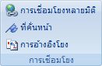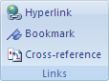
- ในกล่อง ชื่อที่คั่นหน้า ให้พิมพ์ชื่อ จากนั้นคลิก เพิ่ม ในเอกสาร ให้คลิกที่จุดสิ้นสุดข้อความที่ทำเครื่องหมายด้วยที่คั่นหน้า
- บนแท็บ การอ้างอิง ในกลุ่ม ดัชนี ให้คลิก ทำเครื่องหมายรายการ
- ในกล่อง รายการหลัก ให้พิมพ์รายการดัชนีสำหรับข้อความที่ทำเครื่องหมายไว้
- เมื่อต้องการจัดรูปแบบหมายเลขหน้าที่จะปรากฏในดัชนี ให้เลือกกล่องกาเครื่องหมายตัวหนา หรือกล่องกาเครื่องหมาย ตัวเอียง ใต้ รูปแบบหมายเลขหน้า
เมื่อต้องการจัดรูปแบบข้อความสำหรับดัชนี ให้เลือกข้อความในกล่อง รายการหลัก หรือรายการย่อย คลิกขวา แล้วคลิก แบบอักษร เลือกตัวเลือกการจัดรูปแบบตัวอักษรที่ต้องการใช้
- ภายใต้ ตัวเลือก ให้คลิก ช่วงของหน้า
- ในกล่อง ที่คั่นหน้า พิมพ์หรือเลือกชื่อที่คั่นหน้าที่พิมพ์ในขั้นตอนที่ 3 แล้วคลิก ทำเครื่องหมาย

ขั้นตอนที่ 2 สร้างดัชนี
หลังจากที่ทำเครื่องหมายรายการแล้ว ก็พร้อมที่จะเลือกการออกแบบดัชนีและแทรกดัชนีในเอกสารของ
- คลิกตำแหน่งที่ต้องการเพิ่มดัชนี
- บนแท็บ การอ้างอิง ในกลุ่ม ดัชนี ให้คลิก แทรกดัชนี
- ให้เลือกทำอย่างใดอย่างหนึ่งต่อไปนี้
- คลิกการออกแบบในกล่อง รูปแบบ เพื่อใช้การออกแบบดัชนีรายการใดรายการหนึ่งที่พร้อมใช้งาน
- ออกแบบเค้าโครงดัชนีแบบกำหนดเอง
    - ในกล่อง รูปแบบ คลิก จากแม่แบบ แล้วคลิก ปรับเปลี่ยน
    - ในกล่องโต้ตอบ ลักษณะ ให้คลิกลักษณะดัชนีที่ต้องการเปลี่ยน จากนั้นให้คลิก ปรับเปลี่ยน
    - ภายใต้ การจัดรูปแบบ ให้เลือกตัวเลือกที่ต้องการ
    - เมื่อต้องการเพิ่มการเปลี่ยนแปลงลักษณะให้กับ แม่แบบ ของ ให้คลิกเอกสารทั้งหมดที่ใช้แม่แบบ
    - คลิก ตกลง สองครั้ง
- เลือกตัวเลือกดัชนีอื่นที่ต้องการ

หมายเหตุ
- เมื่อต้องการปรับปรุงดัชนี ให้คลิกที่ดัชนีนั้น แล้วกด F9 หรือคลิก ปรับปรุงดัชนี ในกลุ่มดัชนี บนแท็บ การอ้างอิง
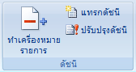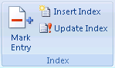
- ถ้าพบข้อผิดพลาดในดัชนี ให้ค้นหารายการดัชนีที่ต้องการเปลี่ยนแปลง ทำการเปลี่ยนแปลง จากนั้นปรับปรุงดัชนี
- ถ้าสร้างดัชนีใน เอกสารหลัก ให้ขยายเอกสารย่อยก่อนแทรกหรือปรับปรุงดัชนี

7.3 การแก้ไขหรือจัดรูปแบบรายการดัชนีและปรับปรุงดัชนี
- ถ้าไม่เห็นเขตข้อมูล XE ให้คลิก แสดง/ซ่อน ในกลุ่ม ย่อหน้า บนแท็บ หน้าแรก
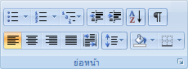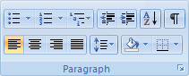
- ค้นหาเขตข้อมูล XE สำหรับรายการที่ต้องการเปลี่ยนแปลง ตัวอย่างเช่น { XE "Callisto" \t "ดูที่ Moons" }
- เมื่อต้องการแก้ไขหรือจัดรูปแบบรายการดัชนี ให้เปลี่ยนแปลงข้อความที่อยู่ภายในเครื่องหมายอัญประกาศ
- เมื่อต้องการปรับปรุงดัชนี ให้คลิกที่ดัชนีนั้น แล้วกด F9 หรือ คลิก ปรับปรุงดัชนี ในกลุ่มดัชนี บนแท็บ การอ้างอิง
หมายเหตุ
- ถ้าพบข้อผิดพลาดในดัชนี ให้ค้นหารายการดัชนีที่ต้องการเปลี่ยนแปลง ทำการเปลี่ยนแปลง แล้วปรับปรุงดัชนี
- เมื่อต้องการค้นหาเขตข้อมูล XE ถัดไปอย่างรวดเร็ว ให้กด CTRL+F คลิก พิเศษ แล้วคลิก เขตข้อมูล ถ้าไม่เห็นปุ่ม พิเศษ ให้คลิก เพิ่มเติม

7.4 การลบรายการดัชนีและปรับปรุงดัชนี
- เลือกเขตข้อมูลรายการดัชนีทั้งหมดรวมทั้งเครื่องหมายวงเล็บปีกกา ({}) จากนั้นให้กด DELETE
ถ้าไม่เห็นเขตข้อมูล XE ให้คลิก แสดง/ซ่อน ในกลุ่ม ย่อหน้า บนแท็บ หน้าแรก

- เมื่อต้องการปรับปรุงดัชนี ให้คลิกที่ดัชนีนั้น แล้วกด F9 หรือ คลิก ปรับปรุงดัชนี ในกลุ่มดัชนี บนแท็บ การอ้างอิง

8. การสร้างบรรณานุกรม
บรรณานุกรมเป็นรายการแหล่งข้อมูล โดยปกติจะวางอยู่ที่จุดสิ้นสุดของเอกสารซึ่งพิจารณาหรืออ้างอิงในการสร้างเอกสาร ใน Microsoft Word 2010 สามารถสร้างบรรณานุกรมโดยอัตโนมัติตามรายละเอียดแหล่งข้อมูลที่ให้ไว้ในเอกสาร แต่ละครั้งที่สร้างแหล่งข้อมูลใหม่ รายละเอียดแหล่งข้อมูลจะถูกบันทึกบนคอมพิวเตอร์ เพื่อที่จะสามารถค้นหาและใช้แหล่งข้อมูลใดๆ ที่ได้สร้างขึ้น สามารถเลือกลักษณะบรรณานุกรมที่ต้องการ และยังสามารถเพิ่มลักษณะบรรณานุกรมใหม่ได้

8.1 เพิ่มข้อมูลอ้างอิงและแหล่งข้อมูลใหม่ลงในเอกสาร
เมื่อเพิ่มข้อมูลอ้างอิงใหม่ลงในเอกสาร จะเป็นการสร้างแหล่งข้อมูลใหม่ที่จะปรากฏในบรรณานุกรมด้วย
- บนแท็บ การอ้างอิง ในกลุ่ม ข้อมูลอ้างอิงและบรรณานุกรม ให้คลิก ลูกศรที่อยู่ถัดจาก ลักษณะ
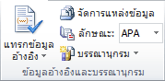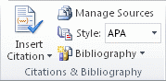
- คลิกลักษณะที่ต้องการใช้สำหรับข้อมูลอ้างอิงและแหล่งข้อมูล

ตัวอย่างเช่น โดยปกติเอกสารทางสังคมศาสตร์ใช้ลักษณะ MLA หรือ APA สำหรับข้อมูลอ้างอิงและแหล่งข้อมูล

- คลิกที่จุดสิ้นสุดของประโยคหรือวลีที่ต้องการอ้างอิง
- บนแท็บ การอ้างอิง ในกลุ่ม ข้อมูลอ้างอิงและบรรณานุกรม ให้คลิก แทรกข้อมูลอ้างอิง
- ให้เลือกทำอย่างใดอย่างหนึ่งต่อไปนี้
- เมื่อต้องการเพิ่มแหล่งข้อมูล ให้คลิก เพิ่มแหล่งข้อมูลใหม่
- เมื่อต้องการเพิ่มตัวยึด เพื่อที่จะสามารถสร้างข้อมูลอ้างอิงและกรอกรายละเอียดแหล่งข้อมูลในภายหลัง ให้คลิก เพิ่มตัวยึดใหม่ เครื่องหมายคำถามจะปรากฏขึ้นติดกับแหล่งข้อมูลตัวยึดในตัวจัดการแหล่งข้อมูล
- เริ่มกรอกรายละเอียดแหล่งข้อมูลด้วยการคลิกลูกศรที่ติดกับ ชนิดของแหล่งข้อมูล
ตัวอย่าง เช่น แหล่งข้อมูลของอาจเป็นสมุด รายงาน หรือเว็บไซต์

- กรอกข้อมูลบรรณานุกรมสำหรับแหล่งข้อมูล

เมื่อต้องการข้อมูลเพิ่มเติมเกี่ยวกับแหล่งข้อมูล ให้คลิกกล่องกาเครื่องหมาย แสดงเขตข้อมูลทั้งหมดของบรรณานุกรม

หมายเหตุ
- ถ้าเลือกลักษณะ GOST หรือ ISO 690 สำหรับแหล่งข้อมูลของและข้อมูลอ้างอิงไม่เฉพาะเจาะจง ให้ผนวกอักษรพยัญชนะเข้ากับปี ตัวอย่างเช่น ข้อมูลอ้างอิงควรปรากฏเป็น [Pasteur, 1848a]
- ถ้าเลือก ISO 690 - เรียงลำดับตามการอ้างอิงข้อมูล และข้อมูลอ้างอิงของยังคงไม่ปรากฏตามการเรียงลำดับ ต้องคลิกลักษณะ ISO 690 อีกครั้ง แล้วกด ENTER เพื่อเรียงลำดับข้อมูลอ้างอิงให้ถูกต้อง

8.2 ค้นหาแหล่งข้อมูล
รายการของแหล่งข้อมูลที่พิจารณาหรืออ้างอิงสามารถเป็นรายการยาวได้ หลายครั้งอาจค้นหาแหล่งข้อมูลที่อ้างอิงในเอกสารอื่นโดยการใช้คำสั่ง จัดการแหล่งข้อมูล
- บนแท็บ การอ้างอิง ในกลุ่ม ข้อมูลอ้างอิงและบรรณานุกรม ให้คลิก จัดการแหล่งข้อมูล
ถ้าเปิดเอกสารใหม่ที่ยังไม่มีข้อมูลอ้างอิง แหล่งข้อมูลทั้งหมดที่ใช้ในเอกสารก่อนหน้าจะปรากฏภายใต้ รายการต้นแบบ

ถ้าเปิดเอกสารที่รวมข้อมูลอ้างอิง แหล่งข้อมูลของข้อมูลอ้างอิงเหล่านั้นจะปรากฏภายใต้รายการปัจจุบัน แหล่งข้อมูลทั้งหมดที่อ้างอิง ไม่ว่าจะอยู่ในเอกสารก่อนหน้าหรือในเอกสารปัจจุบัน จะปรากฏภายใต้ รายการต้นแบบ

- เมื่อต้องการค้นหาแหล่งข้อมูลเฉพาะ ให้เลือกทำอย่างใดอย่างหนึ่งต่อไปนี้
- ในกล่องการเรียงลำดับ ให้เรียงลำดับตามผู้เขียน ชื่อเรื่อง ชื่อแท็กของข้อมูลอ้างอิง หรือปี จากนั้น ให้ค้นหาในรายการที่เป็นผลลัพธ์เพื่อดูแหล่งข้อมูลที่ต้องการค้นหา
- ในกล่อง ค้นหา ให้พิมพ์ชื่อเรื่องหรือผู้เขียนสำหรับแหล่งข้อมูลที่ต้องการค้นหา รายการจะแคบลงแบบไดนามิกเพื่อให้ตรงกับคำที่ใช้ค้นหา
หมายเหตุ สามารถคลิกปุ่ม เรียกดู ใน ตัวจัดการแหล่งข้อมูล เพื่อเลือกรายการต้นแบบอื่นซึ่งสามารถนำเข้าแหล่งข้อมูลใหม่ลงในเอกสาร ตัวอย่างเช่น อาจจะเชื่อมต่อกับแฟ้มบนเซิร์ฟเวอร์ที่ใช้ร่วมกัน บนเครื่องคอมพิวเตอร์หรือเซิร์ฟเวอร์ของผู้ร่วมงานวิจัย หรือบนเว็บไซต์ที่โฮสต์โดยมหาวิทยาลัยหรือสถาบันวิจัย

8.3 แก้ไขตัวยึดข้อมูลอ้างอิง
ในบางครั้ง อาจต้องการสร้างข้อมูลอ้างอิงตัวยึด และในภายหลังก็เติมข้อมูลของแหล่งข้อมูลบรรณานุกรมที่สมบูรณ์ลงไป การเปลี่ยนแปลงใดๆ ที่ทำกับแหล่งข้อมูลจะไปปรากฏอยู่ในบรรณานุกรมโดยอัตโนมัติ ถ้าได้สร้างบรรณานุกรมไว้แล้ว เครื่องหมายคำถามจะปรากฏขึ้นติดกับแหล่งข้อมูลตัวยึดในตัวจัดการแหล่งข้อมูล
- บนแท็บ การอ้างอิง ในกลุ่ม ข้อมูลอ้างอิงและบรรณานุกรม ให้คลิก จัดการแหล่งข้อมูล

- ภายใต้ รายการปัจจุบัน ให้คลิกตัวยึดที่ต้องการแก้ไข

หมายเหตุ แหล่งข้อมูลตัวยึดจะถูกจัดเรียงตามลำดับอักษรในตัวจัดการแหล่งข้อมูลพร้อมกับแหล่งข้อมูลอื่นๆ โดยยึดตามชื่อแท็กของตัวยึด ตามค่าเริ่มต้น ชื่อแท็กของตัวยึดจะเป็นตัวเลข แต่สามารถกำหนดชื่อแท็กของตัวยึดได้เองโดยใช้แท็กใดๆ ก็ได้ตามที่ต้องการ
- คลิก แก้ไข
- เริ่มกรอกรายละเอียดแหล่งข้อมูลด้วยการคลิกลูกศรที่ติดกับ ชนิดของแหล่งข้อมูล

ตัวอย่าง เช่น แหล่งข้อมูลของอาจเป็นสมุด รายงาน หรือเว็บไซต์

- กรอกข้อมูลบรรณานุกรมสำหรับแหล่งข้อมูล ใช้ปุ่ม แก้ไข เพื่อกรอกเขตข้อมูลแทนการพิมพ์ชื่อในรูปแบบที่เหมาะสม

เมื่อต้องการเพิ่มข้อมูลเพิ่มเติมเกี่ยวกับแหล่งข้อมูล ให้คลิกกล่องกาเครื่องหมาย แสดงเขตข้อมูลทั้งหมดของบรรณานุกรม

8.4 สร้างบรรณานุกรม
สามารถสร้างบรรณานุกรมที่จุดใดก็ได้หลังจากที่แทรกแหล่งข้อมูลหนึ่งรายการหรือมากกว่าลงในเอกสาร ถ้าไม่มีข้อมูลทั้งหมดที่ต้องการเกี่ยวกับแหล่งข้อมูลเพื่อสร้างข้อมูลอ้างอิงที่สมบูรณ์ สามารถใช้ข้อมูลอ้างอิงตัวยึดได้ก่อน จากนั้นจึงมาเติมข้อมูลของแหล่งข้อมูลในภายหลัง

หมายเหตุ ข้อมูลอ้างอิงตัวยึดจะไม่ปรากฏในบรรณานุกรม
- คลิกตำแหน่งที่ต้องการแทรกบรรณานุกรม โดยปกติจะอยู่ที่จุดสิ้นสุดของเอกสาร
- บนแท็บ การอ้างอิง ในกลุ่ม ข้อมูลอ้างอิงและบรรณานุกรม ให้คลิก บรรณานุกรม

- คลิกรูปแบบบรรณานุกรมที่ออกแบบไว้ล่วงหน้าเพื่อแทรกบรรณานุกรมลงในเอกสาร

Microsoft Office Word 2007

Office Word 2010

บทที่ 4
การระบุการสิ้นสุดการแก้ไขเอกสารด้วย Mark As Final
หลังจากจบบทเรียนนี้จะสามารถใช้งานเกี่ยวกับ
- กำหนดแฟ้มให้เป็นขั้นสุดท้าย
- เปิดใช้งานการแก้ไขแฟ้มที่ถูกกำหนดให้เป็นขั้นสุดท้าย
คำสั่ง กำหนดให้เป็นขั้นสุดท้าย ช่วยให้สื่อสารว่ากำลังใช้แฟ้มรุ่นที่สมบูรณ์ร่วมกันอยู่ คำสั่งนี้ยังช่วยป้องกันไม่ให้ผู้ตรวจทานหรือผู้อ่านทำการเปลี่ยนแปลงเอกสารโดยไม่ได้ตั้งใจอีกด้วย
ก่อนที่จะใช้สำเนาอิเล็กทรอนิกส์ของเอกสาร Microsoft Office ร่วมกันกับบุคคลอื่น สามารถใช้คำสั่ง กำหนดให้เป็นขั้นสุดท้าย เพื่อทำให้แฟ้มเป็นแบบอ่านอย่างเดียวและช่วยป้องกันการเปลี่ยนแปลงแฟ้ม เมื่อแฟ้มถูกกำหนดให้เป็นขั้นสุดท้าย คำสั่งพิมพ์และแก้ไข รวมทั้งเครื่องหมายในการพิสูจน์จะปิดใช้งานหรือปิด และแฟ้มจะกลายเป็นแบบอ่านอย่างเดียว นอกจากนี้ สมบัติสถานะของเอกสารยังได้รับการตั้งค่าเป็นขั้นสุดท้าย
หมายเหตุ คำสั่ง กำหนดให้เป็นขั้นสุดท้าย ไม่ใช่ลักษณะที่ปลอดภัย ผู้ที่ได้รับสำเนาอิเล็กทรอนิกส์ของเอกสารที่ถูกกำหนดให้เป็นขั้นสุดท้ายสามารถแก้ไขแฟ้มนี้ด้วยการเอาสถานะ กำหนดให้เป็นขั้นสุดท้าย ออกจากแฟ้ม
- แฟ้มที่ถูกกำหนดให้เป็นขั้นสุดท้ายในโปรแกรม Microsoft Office 2010 จะไม่ได้เป็นแบบอ่านอย่างเดียว ถ้ามีบางคนเปิดเอกสารนี้ในโปรแกรม Microsoft Office รุ่นก่อนหน้า

1. กำหนดแฟ้มให้เป็นขั้นสุดท้าย
หลังจากที่คลิก กำหนดให้เป็นขั้นสุดท้าย เพื่อทำให้แฟ้มเป็นขั้นสุดท้าย คำแนะนำบนหน้าจอจะบอกให้ทราบว่าแฟ้มได้รับการกำหนดให้เป็นขั้นสุดท้ายเพื่อไม่ให้มีการแก้ไข
การช่วยป้องกันการเปลี่ยนแปลงแฟ้มรุ่นสุดท้าย
1. เปิดเอกสารที่ต้องการกำหนดให้เป็นขั้นสุดท้าย
2. คลิกแท็บ แฟ้ม แล้วคลิก ข้อมูล
3. ภายใต้ สิทธิ์ ให้คลิก ป้องกันเอกสาร แล้วคลิก กำหนดให้เป็นขั้นสุดท้าย

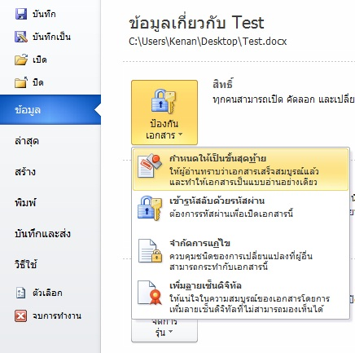
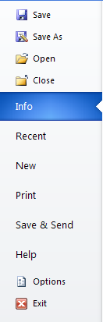
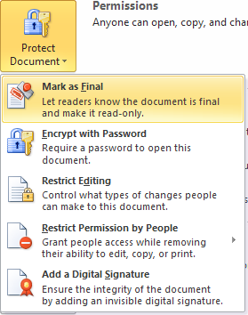

2. เปิดใช้งานการแก้ไขแฟ้มที่ถูกกำหนดให้เป็นขั้นสุดท้าย
มีการเลือกคำสั่ง กำหนดให้เป็นขั้นสุดท้าย ในแฟ้มที่ถูกกำหนดให้เป็นขั้นสุดท้าย ถ้าต้องการเปลี่ยนแฟ้มที่ถูกกำหนดให้เป็นขั้นสุดท้าย สามารถคลิกที่คำสั่ง กำหนดให้เป็นขั้นสุดท้าย

หมายเหตุ ยังสามารถเห็นแฟ้มที่ถูกกำหนดให้เป็นขั้นสุดท้ายได้ด้วยการค้นหาไอคอน กำหนดให้เป็นขั้นสุดท้าย ในแถบสถานะ

หลังจากที่คลิก กำหนดให้เป็นขั้นสุดท้าย เพื่อเปิดใช้งานการแก้ไขแฟ้ม คำแนะนำบนหน้าจอจะบอกว่าคนอื่นๆสามารถเปิด คัดลอก และเปลี่ยนส่วนใดๆของแฟ้มนี้ได้
1. เปิดเอกสารที่ถูกกำหนดให้เป็นขั้นสุดท้าย
2. คลิกแท็บ แฟ้ม แล้วคลิก ข้อมูล
3. ภายใต้ สิทธิ์ ให้คลิก ป้องกันเอกสาร แล้วคลิก กำหนดให้เป็นขั้นสุดท้าย

Microsoft Office Word 2007

Office Word 2010

บทที่ 5
การเปรียบเทียบเอกสารด้วยฟังก์ชั่น Compare
หลังจากจบบทเรียนนี้จะสามารถใช้งานเกี่ยวกับ
- การเปรียบเทียบเอกสารด้วยฟังก์ชั่น Compare

1. การเปรียบเทียบเอกสารด้วยฟังก์ชั่น Compare
ตัวเลือกแสดงสิ่งที่ต่างกันจะเปรียบเทียบเอกสารสองฉบับและแสดงเฉพาะสิ่งที่ต่างกันระหว่างเอกสารทั้งสอง เอกสารต่างๆ ที่ถูกเปรียบเทียบจะไม่ถูกเปลี่ยนแปลง ตามค่าเริ่มต้น การเปรียบเทียบแสดงสิ่งที่ต่างกันจะถูกแสดงไว้ในเอกสารใหม่ฉบับที่สามเสมอ ถ้าต้องการเปรียบเทียบการเปลี่ยนแปลงจากผู้ตรวจทานหลายคน อย่าเลือกตัวเลือกนี้ ให้เลือก รวมการตรวจทานแก้ไขจากผู้สร้างหลายๆ คนลงในเอกสารเดียว แทน
- เปิดเอกสารที่ต้องการเปรียบเทียบ
- บนแท็บ ตรวจทาน ในกลุ่ม เปรียบเทียบ ให้คลิก เปรียบเทียบ

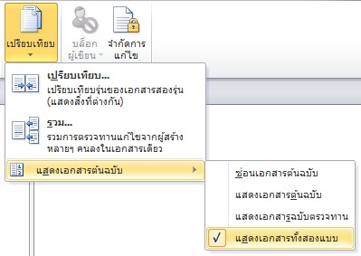
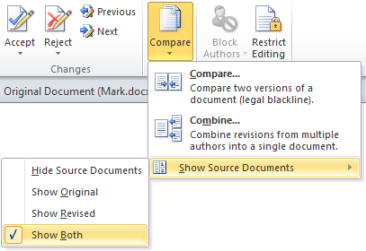

- คลิก เปรียบเทียบเอกสารทั้งสองรุ่น (แสดงสิ่งที่ต่างกัน)
- ภายใต้ เอกสารต้นฉบับ ให้เรียกดูเอกสารที่ต้องการใช้เป็นเอกสารต้นฉบับ
- ภายใต้ เอกสารฉบับตรวจทาน ให้เรียกดูเอกสารอีกฉบับที่ต้องการนำมาเปรียบเทียบ

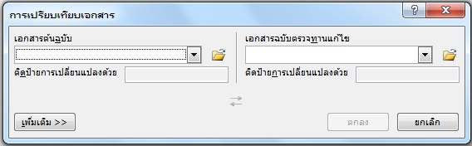

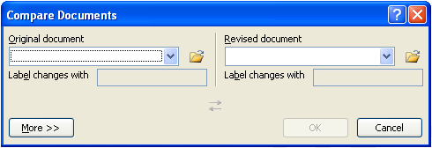
- คลิก เพิ่มเติม แล้วเลือกการตั้งค่าที่ต้องการเปรียบเทียบในเอกสาร ภายใต้ แสดงการเปลี่ยนแปลง ให้เลือกว่าต้องการแสดงการเปลี่ยนแปลงในระดับอักษรหรือคำ

ถ้าไม่ต้องการให้แสดงการเปลี่ยนแปลงในเอกสารฉบับที่สาม ให้เลือกเอกสารที่ต้องการให้การเปลี่ยนแปลงปรากฏอยู่

สิ่งสำคัญ ตัวเลือกใดๆ ที่เลือกภายใต้ เพิ่มเติม จะเป็นตัวเลือกเริ่มต้นสำหรับการเปรียบเทียบในครั้งถัดไปที่เปรียบเทียบเอกสาร

- คลิก ตกลง
- ถ้าเอกสารฉบับใดฉบับหนึ่งมีการเปลี่ยนแปลงที่ติดตาม Microsoft Word จะแสดงกล่องข้อความ คลิก ใช่ เพื่อยอมรับการเปลี่ยนแปลงและเปรียบเทียบเอกสาร
- Microsoft Office Word จะแสดงเอกสารใหม่ฉบับที่สามซึ่งการเปลี่ยนแปลงที่ติดตามในเอกสารหลักได้รับการยอมรับแล้ว และการเปลี่ยนแปลงในเอกสารฉบับตรวจทานจะถูก
- เปลี่ยนแปลงที่ติดตาม
- เอกสารต้นฉบับที่กำลังเปรียบเทียบจะไม่มีการเปลี่ยนแปลง

Microsoft Office Word 2007

Office Word 2010

บทที่ 6
การเพิ่มความคิดเห็น (Comment)
หลังจากจบบทเรียนนี้จะสามารถใช้งานเกี่ยวกับ
- การตรวจทานสรุปของการเปลี่ยนแปลงที่ติดตาม
- การตรวจทานการเปลี่ยนแปลงที่ติดตามและข้อคิดเห็นแต่ละรายการตามลำดับ
- การยอมรับการเปลี่ยนแปลงทั้งหมดพร้อมกัน
- การปฏิเสธการเปลี่ยนแปลงทั้งหมดพร้อมกัน
- การตรวจทานการเปลี่ยนแปลงตามชนิดการแก้ไขหรือผู้ตรวจทานที่ระบุ
ตามค่าเริ่มต้นของ Word การเปลี่ยนแปลงที่ติดตามและข้อคิดเห็นจะแสดงขึ้น เพื่อป้องกันไม่ให้แจกจ่ายเอกสารที่มีการเปลี่ยนแปลงที่ติดตาม และข้อคิดเห็นโดยไม่ตั้งใจ ตัวเลือกเริ่มต้นในกล่อง แสดงเพื่อตรวจทาน จะเป็น แสดงขั้นสุดท้ายพร้อมมาร์กอัป ใน Microsoft Office Word สามารถติดตามการแทรก การลบ การย้าย การเปลี่ยนแปลงการจัดรูปแบบ หรือข้อคิดเห็นของแต่ละรายการ เพื่อให้สามารถตรวจทานการเปลี่ยนแปลงทั้งหมดในภายหลังได้ บานหน้าต่างการตรวจทานจะแสดงการเปลี่ยนแปลงทั้งหมดที่มีอยู่ในเอกสารของในปัจจุบัน จำนวนการเปลี่ยนแปลงทั้งหมด และจำนวนการเปลี่ยนแปลงในแต่ละชนิด เมื่อตรวจทานการเปลี่ยนแปลงที่ติดตามและข้อคิดเห็น สามารถยอมรับหรือปฏิเสธการเปลี่ยนแปลงแต่ละรายการได้ ถ้ายังไม่ได้ยอมรับหรือปฏิเสธการเปลี่ยนแปลงที่ติดตามและข้อคิดเห็นทั้งหมดในเอกสาร การเปลี่ยนแปลงที่ติดตามและข้อคิดเห็นเหล่านี้ รวมถึงการเปลี่ยนแปลงที่ซ่อนอยู่จะแสดงต่อผู้ชมเอกสารที่ส่งหรือแสดง

1. การตรวจทานสรุปของการเปลี่ยนแปลงที่ติดตาม
บานหน้าต่างการตรวจทานเป็นเครื่องมือที่มีประโยชน์ที่ทำให้มั่นใจได้ว่าการเปลี่ยนแปลงที่ติดตามทั้งหมดได้ถูกเอาออกจากเอกสารแล้ว และจะไม่แสดงต่อผู้อื่นที่อาจดูเอกสาร ส่วนสรุปที่ด้านบนของบานหน้าต่างการตรวจทานจะแสดงจำนวนที่แน่นอนของการเปลี่ยนแปลงที่ติดตามและข้อคิดเห็นที่มองเห็นได้ที่ยังคงเหลืออยู่ในเอกสาร นอกจากนี้ บานหน้าต่างการตรวจทานยังทำให้สามารถอ่านข้อคิดเห็นขนาดยาวที่ไม่พอดีภายในฟองข้อคิดเห็นได้

หมายเหตุ บานหน้าต่างการตรวจทานไม่ใช่เครื่องมือที่ดีที่สุดสำหรับทำการเปลี่ยนแปลงกับเอกสาร ซึ่งแตกต่างจากเอกสารหรือฟองความคิดเห็น ขอแนะนำให้ทำการเปลี่ยนแปลงแก้ไขทั้งหมดในเอกสาร แทนที่จะลบข้อความหรือข้อคิดเห็นหรือทำการเปลี่ยนแปลงอื่นๆ ในบานหน้าต่างการตรวจทาน การเปลี่ยนแปลงเหล่านั้นจะสามารถเห็นได้ในบานหน้าต่างการตรวจทาน
- บนแท็บ ตรวจทาน ในกลุ่ม การติดตาม ให้คลิก บานหน้าต่างการตรวจทาน เพื่อดูสรุปที่ด้านข้างของหน้าจอ เมื่อต้องการดูสรุปตามแนวขวางที่ด้านล่างของหน้าจอแทนที่จะเป็นที่ด้านข้าง ให้คลิกลูกศรที่อยู่ถัดจาก บานหน้าต่างการตรวจทาน แล้วคลิก บานหน้าต่างการตรวจทานแนวนอน
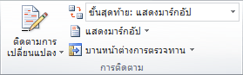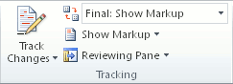

เมื่อต้องการแสดงจำนวนการเปลี่ยนแปลงแต่ละชนิด ให้คลิก แสดงสรุปอย่างละเอียด
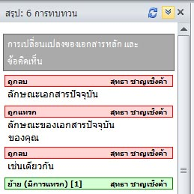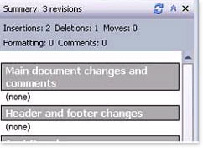

2. การตรวจทานการเปลี่ยนแปลงที่ติดตามและข้อคิดเห็นแต่ละรายการตามลำดับ
- บนแท็บ ตรวจทาน ในกลุ่ม การเปลี่ยนแปลง ให้คลิก ถัดไป หรือ ก่อนหน้า
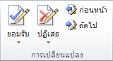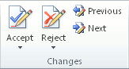

- ให้เลือกทำอย่างใดอย่างหนึ่งต่อไปนี้
- ในกลุ่ม การเปลี่ยนแปลง ให้คลิก ยอมรับ
- ในกลุ่ม การเปลี่ยนแปลง ให้คลิก ปฏิเสธ
- ในกลุ่ม ข้อคิดเห็น ให้คลิก ลบ
- ยอมรับหรือปฏิเสธการเปลี่ยนแปลงและลบข้อคิดเห็นจนกระทั่งไม่เหลือการเปลี่ยนแปลงที่ติดตามหรือข้อคิดเห็นอยู่ในเอกสาร

เมื่อต้องการตรวจสอบให้แน่ใจว่าได้ยอมรับหรือปฏิเสธการเปลี่ยนแปลงที่ติดตามทั้งหมดแล้ว และได้ลบข้อคิดเห็นทั้งหมดแล้ว บนแท็บ ตรวจทาน ในกลุ่ม การติดตาม ให้คลิก บานหน้าต่างการตรวจทาน ส่วนสรุปที่ด้านบนของ บานหน้าต่างการตรวจทาน จะแสดงจำนวนที่แน่นอนของการเปลี่ยนแปลงที่ติดตามและข้อคิดเห็นที่ยังคงเหลืออยู่ในเอกสาร

3. การยอมรับการเปลี่ยนแปลงทั้งหมดพร้อมกัน
- บนแท็บ ตรวจทาน ในกลุ่ม การเปลี่ยนแปลง ให้คลิก ถัดไป หรือ ก่อนหน้า

- คลิกลูกศรที่อยู่ด้านล่าง ยอมรับ จากนั้นให้คลิก ยอมรับการเปลี่ยนแปลงทั้งหมดในเอกสาร

4. การปฏิเสธการเปลี่ย นแปลงทั้งหมดพร้อมกัน
- บนแท็บ ตรวจทาน ในกลุ่ม การเปลี่ยนแปลง ให้คลิก ถัดไป หรือ ก่อนหน้า

- คลิกลูกศรที่อยู่ด้านล่าง ปฏิเสธ จากนั้นให้คลิก ปฏิเสธการเปลี่ยนแปลงทั้งหมดในเอกสาร

5. การตรวจทานการเปลี่ยนแปลงตามชนิดการแก้ไขหรือผู้ตรวจทานที่ระบุ
- ให้เลือกทำอย่างใดอย่างหนึ่งต่อไปนี้
- บนแท็บ ตรวจทาน ในกลุ่ม การติดตาม ให้คลิกลูกศรที่อยู่ถัดจาก แสดงมาร์กอัป

ล้างกล่องกาเครื่องหมายทั้งหมดยกเว้นกล่องที่อยู่ติดกับชนิดการเปลี่ยนแปลงที่ต้องการตรวจทาน
- บนแท็บ ตรวจทาน ในกลุ่ม การติดตาม ให้คลิกลูกศรที่อยู่ถัดจาก แสดงมาร์กอัป

ชี้ไปที่ ผู้ตรวจทาน แล้วล้างกล่องกาเครื่องหมายทั้งหมดยกเว้นกล่องที่อยู่ติดกับชื่อของผู้ตรวจทานที่ต้องการดูการเปลี่ยนแปลงของเขา

เมื่อต้องการเลือกหรือล้างกล่องกาเครื่องหมายสำหรับผู้ตรวจทานทั้งหมดในรายการ ให้คลิก
ผู้ตรวจทานทั้งหมด

- บนแท็บ ตรวจทาน ในกลุ่ม การเปลี่ยนแปลง ให้คลิก ถัดไป หรือ ก่อนหน้า
- ให้เลือกทำอย่างใดอย่างหนึ่งต่อไปนี้
- ในกลุ่ม การเปลี่ยนแปลง ให้คลิก ยอมรับ
- ในกลุ่ม การเปลี่ยนแปลง ให้คลิก ปฏิเสธ

Microsoft Office Word 2007

Office Word 2010

บทที่ 7
การแทรกลายเซ็นอิเล็กทรอนิคส์ (Digital Signature)
หลังจากจบบทเรียนนี้จะสามารถใช้งานเกี่ยวกับ
- การเพิ่มหรือเอาลายเซ็นดิจิทัลในแฟ้ม Office ออก
- การเพิ่มหรือเอาลายเซ็นดิจิทัลออกในแฟ้ม Office
มีผู้คนและองค์กรจำนวนมากขึ้นเรื่อยๆ ที่หันมาใช้เอกสารดิจิทัลแทนเอกสารแบบกระดาษสำหรับการทำงานในแต่ละวัน การลดการพึ่งพาเอกสารที่เป็นกระดาษช่วยให้เราสามารถปกป้องสิ่งแวดล้อมและประหยัดทรัพยากรของโลกได้ ลายเซ็นดิจิทัลสนับสนุนการเปลี่ยนแปลงนี้ด้วยการให้การรับประกันเกี่ยวกับความถูกต้องสมบูรณ์ของเอกสารดิ จิทัล

1. การเพิ่มหรือเอาลายเซ็นดิจิทัลในแฟ้ม Office ออก
หมายเหตุ ใน Microsoft Office Starter 2010 สามารถเปิดเอกสารที่เซ็นชื่อแบบดิจิทัลได้ แต่ไม่สามารถเพิ่มหรือเอาลายเซ็นดิจิทัลออกได้

1.1 ลายเซ็นดิจิทัลคืออะไร
ลายเซ็นดิจิทัล คือ การประทับการรับรองความถูกต้องแบบอิเล็กทรอนิกส์ที่มีการเข้ารหัสลับบนข้อมูลดิจิทัล เช่น ข้อความอีเมล แมโคร หรือเอกสารอิเล็กทรอนิกส์ โดยลายเซ็นจะยืนยันว่าข้อมูลนั้นมาจากผู้เซ็นชื่อและไม่ถูกเปลี่ยนแปลง

รูปต่อไปนี้เป็นตัวอย่างของบรรทัดลายเซ็นใน Office 2010
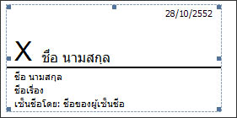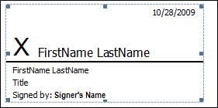

1.2 ใบรับรองการเซ็นชื่อและผู้ให้บริการออกใบรับรอง
ใบรับรองการเซ็นชื่อ เมื่อต้องการสร้างลายเซ็นดิจิทัล ต้องมีใบรับรองการเซ็นชื่อเพื่อใช้ในการพิสูจน์ข้อมูลเฉพาะตัว เมื่อส่งแมโครหรือเอกสารที่มีลายเซ็นดิจิทัล ได้ส่งใบรับรองและคีย์สาธารณะของไปด้วย ใบรับรองจะออกให้โดยผู้ให้บริการออกใบรับรองและสามารถถูกยกเลิกได้เช่นเดียวกับใบอนุญาตขับขี่ โดยปกติแล้ว ใบรับรองจะสามารถใช้ได้หนึ่งปี หลังจากนั้นผู้เซ็นชื่อจะต้องต่ออายุหรือขอรับใบรับรองการเซ็นชื่อใหม่เพื่อสร้างข้อมูลเฉพาะตัวรูปต่อไปนี้เป็นตัวอย่างของใบรับรองอิเล็กทรอนิกส์

หมายเหตุ สามารถศึกษาเพิ่มเติมเกี่ยวกับคีย์สาธารณะและคีย์ส่วนตัวได้ในบทความ MSDN นี้

ผู้ให้บริการออกใบรับรอง (CA) ผู้ให้บริการออกใบรับรองคือหน่วยงานที่คล้ายกับหน่วยงานรับรองเอกสารอย่างเป็นทางการ โดยมีหน้าที่ออกใบรับรองดิจิทัล เซ็นใบรับรองเพื่อยืนยันความถูกต้อง และติดตามว่าใบรับรองใดที่ถูกยกเลิกหรือหมดอายุแล้ว

1.3 การรับประกันลายเซ็นดิจิทัล
เงื่อนไขและข้อกำหนดต่อไปนี้จะแสดงการรับประกันที่ได้รับจากลายเซ็นดิจิทัล
- ความถูกต้อง ผู้เซ็นชื่อได้รับการยืนยันว่าเป็นผู้เซ็นชื่อ
- ความสมบูรณ์ เนื้อหาไม่ได้ถูกเปลี่ยนแปลงหรือทำให้เสียหายนับตั้งแต่ได้รับการเซ็นชื่อแบบดิจิทัล
- การป้องกันการปฏิเสธความรับผิดชอบต่อข้อมูล พิสูจน์ที่มาของเนื้อหาที่มีลายเซ็นกับทุกฝ่าย การปฏิเสธความรับผิดชอบต่อข้อมูล หมายถึง การที่ผู้เซ็นชื่อปฏิเสธความเกี่ยวข้องใดๆ กับเนื้อหาที่มีลายเซ็นนั้น
- การรับรองเอกสาร ลายเซ็นในแฟ้ม Microsoft Word 2010, Excel 2010 หรือ PowerPoint 2010 ซึ่งมีการประทับเวลาโดยเซิร์ฟเวอร์การประทับเวลาที่มีความปลอดภัย จะมีความถูกต้องของการรับรองเอกสารภายใต้สถานการณ์บางอย่าง
เมื่อต้องการสร้างความมั่นใจเหล่านี้ ผู้สร้างเนื้อหาจะต้องเซ็นชื่อแบบดิจิทัลในเนื้อหาดังกล่าวโดยใช้ลายเซ็นที่เป็นไปตามเกณฑ์ต่อไปนี้
- ลายเซ็นดิจิทัลนั้นถูกต้อง
- ใบรับรองที่เกี่ยวข้องกับลายเซ็นดิจิทัลเป็นใบรับรองปัจจุบัน (ยังไม่หมดอายุ)
- บุคคลหรือองค์กรที่เซ็นชื่อ ที่เรียกว่าผู้ประกาศ เป็นผู้ที่เชื่อถือได้
สิ่งสำคัญ เอกสารที่เซ็นชื่อแล้วซึ่งมีการประทับเวลาที่ถูกต้อง จะถือว่ามีลายเซ็นที่ถูกต้อง ไม่ว่าใบรับรองการเซ็นชื่อจะมีอายุเท่าใดก็ตาม
- ใบรับรองที่เกี่ยวข้องกับลายเซ็นดิจิทัลถูกออกให้แก่ผู้ประกาศที่ลงนามโดยผู้ให้บริการออกใบรับรอง (CA) ที่มีชื่อเสียง

รูปต่อไปนี้เป็นตัวอย่างของข้อมูลใบรับรองที่สามารถดูได้
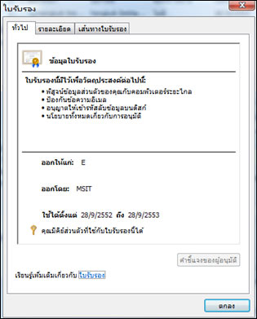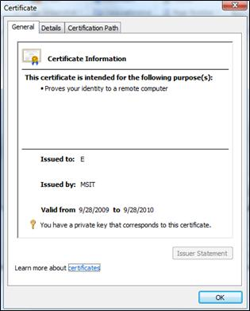

2. การเพิ่มหรือเอาลายเซ็นดิจิทัลออกในแฟ้ม Office
หัวข้อนี้จะอธิบายเกี่ยวกับลายเซ็นดิจิทัล (ที่เรียกอีกอย่างว่า ID ดิจิทัล) ประโยชน์ของลายเซ็นดิจิทัล และวิธีใช้ลายเซ็นดิจิทัลใน Microsoft Office 2010 สำหรับ Word, Excel และ PowerPoint

หมายเหตุ ไม่สามารถสร้างหรือเอาลายเซ็นดิจิทัลออกได้ใน Microsoft Excel Starter 2010 หรือ Microsoft Word Starter 2010

2.1 บรรทัดลายเซ็นใน Word และ Excel
บรรทัดลายเซ็นจะคล้ายกับตัวแทนลายเซ็นทั่วไปที่อาจปรากฏในเอกสารที่พิมพ์ อย่างไรก็ตาม บรรทัดลายเซ็นจะทำงานต่างออกไป เมื่อแทรกบรรทัดลายเซ็นลงในแฟ้ม Office ผู้สร้างสามารถระบุ ได้ลงในเอกสาร ลายเซ็นดิจิทัลจะถูกเพิ่มในเวลาเดียวกันเพื่อรับรองความถูกต้องของข้อมูลเฉพาะตัวของผู้เซ็นชื่อ

สิ่งสำคัญ เอกสารที่เซ็นชื่อแบบดิจิทัลจะกลายเป็นแบบอ่านอย่างเดียวเพื่อป้องกันการปรับเปลี่ยน
รูปต่อไปนี้แสดงแถบข้อความที่แจ้งเตือนถึงเอกสารที่เซ็นชื่อแล้วในโหมดอ่านอย่างเดียว

การลดความเสี่ยงด้วยลายเซ็นดิจิทัล การใช้บรรทัดลายเซ็นในแฟ้ม Office 2010 ช่วยให้องค์กรลดความเสี่ยงลงได้เมื่อใช้การทำงานแบบอิเล็กทรอนิกส์ และลดขั้นตอนที่ใช้กระดาษสำหรับสัญญาหรือข้อตกลงอื่นๆ โดยลายเซ็นดิจิทัลจะมีระเบียนของการเซ็นชื่อที่ถูกต้องและสามารถตรวจสอบได้ในอนาคต เมื่อผู้เซ็นชื่อเพิ่มลายเซ็นที่มองเห็นได้ลงในเอกสาร ลายเซ็นดิจิทัลจะถูกเพิ่มในเวลาเดียวกันเพื่อรับรองความถูกต้องของข้อมูลเฉพาะตัว หลังจากเอกสารถูกเซ็นชื่อแบบดิจิทัลแล้ว เอกสารนั้นจะกลายเป็นเอกสารแบบอ่านอย่างเดียวเพื่อป้องกันการปรับเปลี่ยน

2.2 การสร้างบรรทัดลายเซ็นใน Word หรือ Excel
- ในเอกสารหรือแผ่นงาน ให้วางตัวชี้ในตำแหน่งที่ต้องการสร้างบรรทัดลายเซ็น
- บนแท็บ แทรก ในกลุ่ม ข้อความ ให้คลิกรายการ บรรทัดลายเซ็น แล้วคลิก บรรทัดลายเซ็นของ Microsoft Office
- ในกล่องโต้ตอบ การตั้งค่าลายเซ็น ให้พิมพ์ข้อมูลที่จะปรากฏภายใต้บรรทัดลายเซ็นดังนี้
- ผู้เซ็นชื่อที่แนะนำ ชื่อเต็มของผู้เซ็นชื่อ
- ตำแหน่งของผู้เซ็นชื่อที่แนะนำ ตำแหน่งของผู้เซ็นชื่อ ถ้ามี
- ที่อยู่อีเมลของผู้เซ็นชื่อที่แนะนำ ที่อยู่อีเมลของผู้เซ็นชื่อ ถ้าต้องการ
- คำแนะนำสำหรับผู้เซ็นชื่อ เพิ่มคำแนะนำสำหรับผู้เซ็นชื่อ
- ให้ผู้เซ็นชื่อเพิ่มข้อคิดเห็นลงในกล่องโต้ตอบ 'การเซ็นชื่อ' อนุญาตให้ผู้เซ็นชื่อพิมพ์วัตถุประสงค์ในการเซ็นชื่อ
- แสดงวันที่เซ็นชื่อในบรรทัดลายเซ็น วันที่เซ็นชื่อจะปรากฏพร้อมกับลายเซ็น
- คลิก ตกลง
รูปต่อไปนี้แสดงกล่องโต้ตอบ การตั้งค่าลายเซ็น
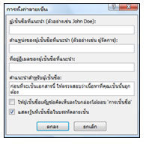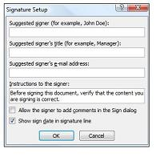
เคล็ดลับ เมื่อต้องการเพิ่มบรรทัดลายเซ็นเพิ่มเติม ให้ทำซ้ำขั้นตอนเหล่านี้

หมายเหตุ ถ้าเอกสารยังไม่มีลายเซ็น แถบข้อความ ลายเซ็น จะปรากฏขึ้น ให้คลิกปุ่ม ดูลายเซ็น เพื่อทำขั้นตอนการเซ็นชื่อให้เสร็จสมบูรณ์ หรือในแถบข้อความ ให้คลิกการเชื่อมโยงเพื่อไปที่ มุมมอง Microsoft Backstage เพื่อศึกษาเพิ่มเติมเกี่ยวกับสิทธิ์ การแจกจ่าย และรุ่นของเอกสารนี้

รูปต่อไปนี้แสดงปุ่ม ดูลายเซ็น บนแถบข้อความ

2.3 การเซ็นชื่อในบรรทัดลายเซ็นใน Word หรือ Excel
เมื่อเซ็นชื่อในบรรทัดลายเซ็น ได้เพิ่มการแสดงลายเซ็นที่มองเห็นได้และลายเซ็นดิจิทัล
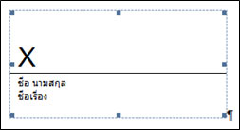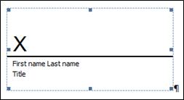
- ในแฟ้ม ให้คลิกขวาที่บรรทัดลายเซ็น

หมายเหตุ ถ้าแฟ้มเปิดขึ้นในมุมมองที่ได้รับการป้องกัน ให้คลิก ยังต้องการแก้ไข ถ้าแฟ้มนั้นมาจากแหล่งที่เชื่อถือได้

- จากเมนู ให้เลือก เซ็นชื่อ
- เมื่อต้องการเพิ่มลายเซ็นรุ่นที่พิมพ์ออกมาของ ให้พิมพ์ชื่อของลงในกล่องถัดจาก X บรรทัดลายเซ็น
- เมื่อต้องการเลือกรูปลายเซ็นที่เขียนขึ้นของ ให้คลิก เลือกรูป ในกล่องโต้ตอบเลือกรูปลายเซ็น ค้นหาตำแหน่งที่ตั้งของแฟ้มรูปลายเซ็นของ เลือกแฟ้มที่ต้องการ แล้วคลิก เลือก

หมายเหตุ สำหรับลูกค้าที่ใช้รุ่นภาษาจีน (ดั้งเดิมหรือประยุกต์) เกาหลี หรือญี่ปุ่น ตัวเลือก บรรทัดลายเซ็นที่มีการประทับ จะปรากฏขึ้น นอกจากนี้ ยังสามารถเซ็นชื่อในบรรทัดลายเซ็นด้วยการคลิกสองครั้งที่บรรทัดลายเซ็น พิมพ์ชื่อของถัดจาก X หรือใน บานหน้าต่างลายเซ็น ในส่วน ลายเซ็นที่ร้องขอ ให้คลิก ลูกศรถัดจากลายเซ็น แล้วเลือก เซ็นชื่อ จากเมนู
- เพิ่มลายเซ็นแบบลายมือ (เฉพาะผู้ใช้ แท็บเล็ตพีซี) เซ็นชื่อของในกล่องถัดจาก X ด้วยการใช้ลักษณะการใช้หมึก
- คลิก เซ็นชื่อ
- ปุ่ม ลายเซ็น สีแดงจะปรากฏขึ้นที่ด้านล่างของเอกสารหรือแผ่นงาน

รูปต่อไปนี้แสดงปุ่ม ลายเซ็น

2.4 การเอาลายเซ็นดิจิทัลออกจาก Word หรือ Excel
- เปิดเอกสารหรือแผ่นงานที่มีลายเซ็นที่มองเห็นได้ซึ่งต้องการเอาออก
- คลิกขวาที่บรรทัดลายเซ็น
- จากเมนู ให้เลือก เอาลายเซ็นออก
- คลิก ใช่
หมายเหตุ นอกจากนี้ ยังสามารถเอาลายเซ็นออกได้ด้วยการคลิกลูกศรถัดจากลายเซ็นในบานหน้าต่างลายเซ็น แล้วจากเมนู ให้เลือก เอาลายเซ็นออก

2.5 ลายเซ็นดิจิทัลที่มองไม่เห็นใน Word, Excel หรือ PowerPoint
ลายเซ็นดิจิทัลที่มองไม่เห็น เช่น บรรทัดลายเซ็นดิจิทัลที่มองเห็นได้ จะช่วยให้มั่นใจในความถูกต้อง ความสมบูรณ์ และที่มาของเอกสาร สามารถเพิ่มลายเซ็นดิจิทัลที่มองไม่เห็นในเอกสาร Word, สมุดงาน Excel และงานนำเสนอ PowerPoint

เอกสารที่เซ็นชื่อแล้วจะมีปุ่ม ลายเซ็น ที่ด้านล่างของเอกสาร นอกจากนี้ สำหรับเอกสารที่เซ็นชื่อแล้ว ข้อมูลลายเซ็นจะปรากฏในส่วน ข้อมูล ใน มุมมอง Backstage

การเพิ่มลายเซ็นที่มองไม่เห็นใน Word, Excel หรือ PowerPoint
เมื่อต้องการปกป้องความถูกต้องของเนื้อหาเอกสาร สามารถเพิ่มลายเซ็นดิจิทัลที่มองไม่เห็น เอกสารที่เซ็นชื่อแล้วจะมีปุ่ม ลายเซ็น ที่ด้านล่างของเอกสาร นอกจากนี้ สำหรับเอกสารที่เซ็นชื่อแล้ว ข้อมูลลายเซ็นจะปรากฏในส่วน ข้อมูล ของ มุมมอง Backstage
- คลิกแท็บ แฟ้มมุมมอง Backstage จะปรากฏขึ้น
- คลิก ข้อมูล
- ในส่วน สิทธิ์ ให้คลิก ป้องกันเอกสารป้องกันสมุดงาน หรือ ป้องกันงานนำเสนอ
- จากเมนู ให้เลือก เพิ่มลายเซ็นดิจิทัล
- อ่านข้อความใน Microsoft Word, Excel หรือ PowerPoint แล้วคลิก ตกลง
- ในกล่องโต้ตอบ เซ็นชื่อ ในช่อง วัตถุประสงค์ในการเซ็นเอกสารนี้ ให้พิมพ์วัตถุประสงค์
- คลิก เซ็นชื่อ

หลังจากแฟ้มถูกเซ็นชื่อแบบดิจิทัลแล้ว ปุ่ม ลายเซ็น จะปรากฏขึ้น และแฟ้มนั้นจะกลายเป็นแบบอ่านอย่างเดียวเพื่อป้องกันการปรับเปลี่ยน

รูปต่อไปนี้แสดงตัวเลือก ป้องกันเอกสาร

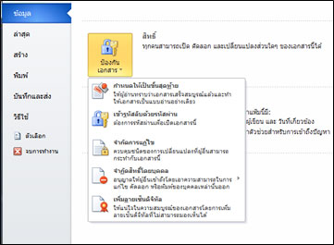

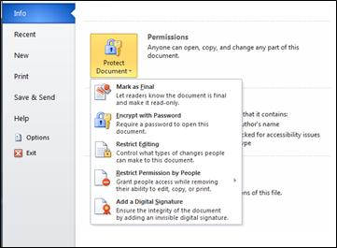

3. การเอาลายเซ็นดิจิทัลออกจาก Word, Excel หรือ PowerPoint
- เปิดเอกสาร แผ่นงาน หรืองานนำเสนอที่มีลายเซ็นที่มองไม่เห็นซึ่งต้องการเอาออก
- คลิกแท็บ แฟ้มมุมมอง Backstage จะปรากฏขึ้น
- คลิก ข้อมูล
- คลิก ดูลายเซ็น
- มุมมองเอกสาร แผ่นงาน หรืองานนำเสนอจะแสดงขึ้น และบานหน้าต่าง ลายเซ็น จะปรากฏ
- ให้คลิก ลูกศร ถัดจากชื่อลายเซ็น
- จากเมนู ให้เลือก เอาลายเซ็นออก
- คลิก ใช่

Microsoft Office Word 2007

Office Word 2010

บทที่ 8

การกู้คืนแฟ้มรุ่นก่อนหน้าใน Office 2010
หลังจากจบบทเรียนนี้จะสามารถใช้งานเกี่ยวกับ
- กู้คืนแฟ้มรุ่นก่อนหน้าใน Office 2010

1. กู้คืนแฟ้มรุ่นก่อนหน้าใน Office 2010

ขณะนี้เป็นเรื่องง่ายที่จะกู้คืนแฟ้ม Microsoft Word 2010, Microsoft Excel 2010 หรือ Microsoft PowerPoint 2010 หาก ปิดแฟ้มของคุณโดยไม่ได้บันทึก หรือต้องการ ตรวจทานหรือกลับไปยังรุ่นก่อนหน้าของแฟ้มที่คุณทำงานกำลังอยู่
เช่นเดียวกับในรุ่นก่อนหน้าของ Office การเปิดการใช้งานการกู้คืนอัตโนมัติใน Word 2010, Excel 2010 หรือ PowerPoint 2010 จะทำการบันทึกรุ่นไว้ในขณะที่ทำงานกับแฟ้มเป็นระยะตามช่วงเวลาที่เลือกไว้ แต่ในขณะนี้ สามารถเลือกที่จะให้เก็บแฟ้มรุ่นที่ถูกบันทึกอัตโนมัติครั้งล่าสุดไว้ในกรณีที่คุณบังเอิญปิดแฟ้มนั้นไปโดยที่ยังไม่ได้ทำการบันทึก ซึ่งจะทำให้สามารถเรียกคืนแฟ้มนั้นได้ในครั้งต่อไปที่คุณเปิดแฟ้ม นอกจากนี้ ขณะที่กำลังทำงานกับแฟ้มก็สามารถเข้าถึงรายการแฟ้มที่ถูกบันทึกอัตโนมัติได้จาก มุมมอง Microsoft Office Backstage
สิ่งสำคัญ ต้องการเปิดใช้งาน บันทึกข้อมูลการกู้คืนอัตโนมัติ และ เก็บรุ่นล่าสุดที่บันทึกโดยอัตโนมัติไว้ ถ้าหากปิดแฟ้มงานโดยไม่บันทึก

1. เมื่อปิดโดยไม่ได้บันทึก

ถ้าปิดแฟ้มของคุณโดยไม่ได้บันทึก รุ่นของแฟ้มจะถูกเก็บไว้ชั่วคราวเพื่อให้สามารถกู้คืนกลับมาได้เมื่อเปิดแฟ้มอีกครั้ง

2. แฟ้มใหม่
ถ้ากำลังทำงานอยู่ในแฟ้มที่สร้างขึ้นใหม่ หรือแฟ้มชั่วคราวของ Word, Excel หรือ PowerPoint แล้วปิดแฟ้มนั้นไปโดยไม่ได้บันทึก ให้ทำตามขั้นตอนเหล่านี้เพื่อเปิดแบบร่างล่าสุดที่บันทึกโดยอัตโนมัติ
- เปิดโปรแกรมประยุกต์ Office 2010 ที่กำลังใช้
- คลิกแท็บ แฟ้ม
- คลิก ล่าสุด
- คลิก กู้คืนเอกสารที่ไม่ได้บันทึก ถ้ากำลังทำงานใน Word 2010 กู้คืนสมุดงานที่ไม่ได้บันทึก
โฟลเดอร์แบบร่างที่บันทึกไว้จะเปิดขึ้นในหน้าต่างใหม่ เลือกแฟ้ม แล้วคลิก เปิด
- ในแถบธุรกิจด้านบนของแฟ้ม ให้คลิก บันทึกเป็น เพื่อบันทึกแฟ้มของคุณลงในคอมพิวเตอร์ของคุณ
- คุณยังสามารถเข้าถึงแฟ้มเหล่านี้โดยใช้ขั้นตอนต่อไปนี้
    - เปิดโปรแกรมประยุกต์ Office 2010 ที่คุณกำลังใช้
    - เปิดแฟ้มใหม่ หรือแฟ้มใดๆ ที่มีอยู่
    - คลิกแท็บ แฟ้ม
    - คลิก ข้อมูล
    - คลิก จัดการรุ่น
- คลิก กู้คืนเอกสารที่ไม่ได้บันทึก ถ้าคุณกำลังทำงานใน Word 2010 กู้คืนสมุดงานที่ไม่ได้บันทึก ถ้าอยู่ใน Excel 2010 หรือ กู้คืนงานนำเสนอที่ไม่ได้บันทึก ถ้าคุณอยู่ใน PowerPoint 2010
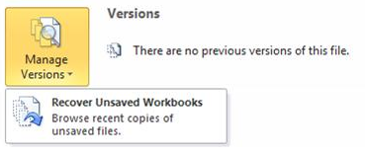
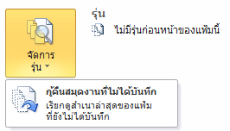
- คุณจะเห็นรายชื่อแฟ้มของคุณที่ไม่ได้บันทึก เลือกแฟ้มและคลิก เปิด
- ในแถบธุรกิจด้านบนของแฟ้ม ให้คลิก บันทึกเป็น เพื่อบันทึกแฟ้มในคอมพิวเตอร์ของคุณ

3. แฟ้มที่บันทึกไว้ก่อนหน้านี้
ถ้าคุณกำลังทำงานในแฟ้มที่มีการบันทึกไว้ก่อนหน้านี้ และปิดโดยไม่ได้บันทึกการแก้ไขปัจจุบันของคุณ ให้ทำตามขั้นตอนเหล่านี้เพื่อเปิดแบบร่างล่าสุดที่บันทึกไว้โดยอัตโนมัติ
- เปิดแฟ้มที่คุณกำลังทำงานอยู่
- คลิกแท็บ แฟ้ม
- คลิก ข้อมูล
- ภายใต้ รุ่น ให้คลิกรุ่นที่มีป้ายชื่อ (เมื่อฉันปิดโดยไม่ได้บันทึก)
- ในแถบธุรกิจด้านบนของแฟ้ม ให้คลิก คืนค่า เพื่อเขียนทับรุ่นที่ถูกบันทึกก่อนหน้านี้ด้วยรุ่นล่าสุดของแฟ้มของคุณที่บันทึกโดยอัตโนมัติ
แฟ้มในโฟลเดอร์นี้จะถูกเก็บไว้เป็นเวลา 4 วันหลังถูกสร้าง หรือจนกว่าคุณจะปรับเปลี่ยนแฟ้มนั้นในครั้งถัดไป แล้วแต่ว่าเหตุการณ์ใดจะเกิดขึ้นก่อน

4. การทำงานกับรุ่นของแฟ้มของคุณที่บันทึกโดยอัตโนมัติ

4.1 เปิดและดูรุ่นก่อนหน้าของแฟ้มปัจจุบันของคุณ
เมื่อต้องการดูรุ่นที่บันทึกโดยอัตโนมัติของแฟ้มปัจจุบันของคุณ ให้ทำตามขั้นตอนต่อไปนี้
- คลิกแท็บ แฟ้ม
- คลิก ข้อมูล รุ่นที่ถูกบันทึกอัตโนมัติของแฟ้มปัจจุบันของคุณจะปรากฏอยู่ในรายการภายใต้ รุ่น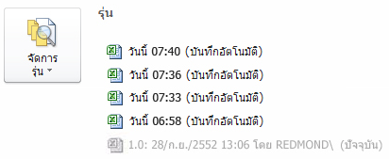

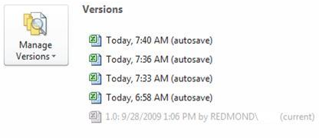

- คลิกที่รุ่นใดๆ ในรายการเพื่อเปิดรุ่นนั้น

4.2 คืนค่ารุ่นก่อนหน้าของแฟ้มปัจจุบันของคุณ
เมื่อต้องการแทนที่แฟ้มปัจจุบันของคุณด้วยรุ่นก่อนหน้า ให้ทำตามขั้นตอนต่อไปนี้
- ทำตามขั้นตอนที่ 1 ถึง 3 จาก เปิดและดูรุ่นก่อนหน้าของแฟ้มปัจจุบันของคุณ
- ในแถบธุรกิจที่ด้านบนของเอกสาร ให้คลิก คืนค่า 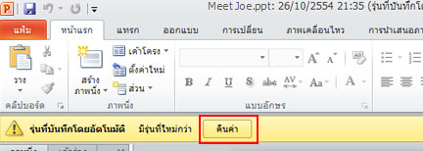
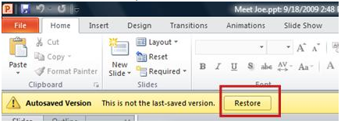
- คลิก ตกลง เพื่อเขียนทับเอกสารปัจจุบันของคุณด้วยรุ่นที่บันทึกโดยอัตโนมัติก่อนหน้า

5. เปรียบเทียบรุ่นก่อนหน้าของแฟ้มของคุณกับรุ่นปัจจุบัน (Word เท่านั้น)
Word 2010 ช่วยให้คุณสามารถเปรียบเทียบเอกสารปัจจุบันของคุณกับเอกสารรุ่นก่อนหน้า และเลือกว่าการเปลี่ยนแปลงใดที่คุณต้องการบันทึก เมื่อต้องการเปรียบเทียบเอกสาร Word ปัจจุบันของคุณกับรุ่นที่บันทึกโดยอัตโนมัติก่อนหน้า ให้ทำตามขั้นตอนต่อไปนี้
- คลิกแท็บ แฟ้ม
- ในรายการรุ่น ให้คลิกบนรุ่นก่อนหน้าที่คุณต้องการเปรียบเทียบกับเอกสารปัจจุบันของคุณ
- ในแถบธุรกิจที่ด้านบนของเอกสาร ให้คลิก เปรียบเทียบ
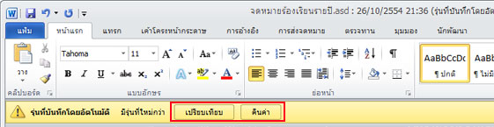
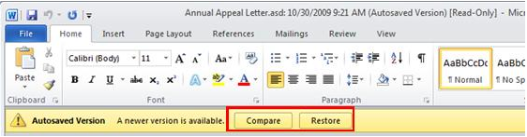

เอกสารใหม่จะเปิดขึ้นที่แสดงความแตกต่างระหว่างทั้งสองรุ่นที่คุณกำลังตรวจทาน

ณ จุดนี้ คุณสามารถเลือกตัวเลือกใดตัวเลือกหนึ่งต่อไปนี้
- ยอมรับ หรือ ปฏิเสธการเปลี่ยนแปลงในเอกสารการเปรียบเทียบและบันทึกเป็นเอกสารใหม่
- ปิดเอกสารการเปรียบเทียบและคืนค่าแฟ้มรุ่นที่ถูกบันทึกอัตโนมัติที่สมบูรณ์ของคุณ
- ปิดการเปรียบเทียบและรุ่นที่บันทึกโดยอัตโนมัติของแฟ้มของคุณ และทำงานต่อไปในเอกสารปัจจุบัน

หมายเหตุ
- คุณยังสามารถเรียกดู C:\Users\ชื่อผู้ใช้\ AppData\Roaming\ Microsoft\ ชื่อโปรแกรมประยุกต์ เพื่อเปิดแฟ้ม
- แฟ้มที่บันทึกโดยอัตโนมัติทั้งหมดจะถูกลบเมื่อคุณปิดโปรแกรม เว้นแต่คุณได้เปิดใช้งาน เก็บรุ่นล่าสุดที่บันทึกโดยอัตโนมัติไว้ถ้าฉันปิดโดยไม่บันทึก ซึ่งจะเก็บรุ่นล่าสุดที่บันทึกโดยอัตโนมัติไว้ สำหรับข้อมูลเพิ่มเติม ให้ดูที่ การบันทึกและกู้คืนแฟ้มต่างๆ ของ Office โดยอัตโนมัติ

Microsoft Office Word 2007

Office Word 2010

บทที่ 9

เครื่องมือนำทาง Navigation Pane
หลังจากจบบทเรียนนี้ คุณจะสามารถใช้งานเกี่ยวกับ
- ใช้งานแถบเครื่องมือนำทาง Navigation Pane

1. ใช้งานแถบเครื่องมือนำทาง Navigation Pane
สำหรับผู้ที่มีการใช้ Microsoft Word 2010 ในการพิมพ์รายงาน เอกสารหลายๆ หน้า หรือใช้สำหรับการแต่งหนังสือ สิ่งหนึ่งที่พบเห็นได้ คือแต่ละไฟล์จะหลายหน้า และหลายหัวข้อ เราสามารถใช้เครื่องมือหนึ่งที่ช่วยในการโยกย้ายหัวข้อต่างๆ Navigation Pane เป็นเครื่องมือที่ช่วยในการแสดงข้อมูลในรูปแบบทีละหน้า หรือจัดกลุ่มเป็นหัวข้อๆ ทำให้เราสามารถทำการย้ายข้อมูลแต่ละหัวข้อสลับไปมาได้ โดยวิธีการลากและวาง (Drag and Drop) ปกติหน้าต่าง Navigation จะแสดงในตำแหน่งด้านซ้ายมือของหน้าจอของเรา แต่เราสามารถลากไปวางที่ด้านขวาได้เช่นกัน

วิธีการใช้คำสั่ง Navigation Pane
- เปิดเอกสารงานที่ต้องการด้วย Word 2010
- คลิกเมนู View
- ในกลุ่มหัวข้อ Show ให้คลิกเลือกให้มีเครื่องหมายถูก หน้าข้อความ Navigation Pane
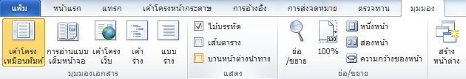

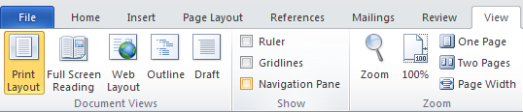

- หน้าต่างคอลัมภ์ด้านซ้ายจะปรากฏให้เห็น
- ทดสอบคลิกไอคอนเล็กๆ 3 ตัวด้านบน
    - ตัวแรก จะแสดงในรูปแบบของแต่ละหัวข้อ (Heading)
- ตัวที่สอง จะแสดงในรูปแบบของแต่ละหน้า
- ตัวที่สาม ใช้กรณีในการค้นหา (Search)
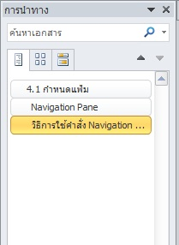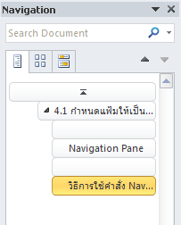
- ให้คลิกที่หัวข้อแรก เพื่อแสดงในแต่ละหัวข้อหลัก
- ลองคลิกเลือกหัวข้อใด หัวข้อหนึ่ง จากนั้นคลิกไปสลับไปตำแหน่งอื่นๆ
- สังเกตผลลัพธ์ จะเห็นว่าข้อความทั้งหมดของหัวข้อนั้นๆ ถูกย้ายไปยังตำแหน่งที่เราลากไปวางไว้

